**جلسه 00 :**



هر چی کلمه نکس هست انتخاب و تغییر میده



بعد از انتخاب و زدن این دکمه یک دونه یک دونه بعدیارو انتخاب میکنه



تبدیل همه کد ها به موزیک/دکمه سمت چپش هم یکی یکی عوض میکنه



// کپی کردن هر لاینی= انتهای لاین انتخاب و با شرت کات کپی کن

//انتخاب چند لاین با هم =ابتدای لاین انتخاب+شیف بگیر+کلیک بر انتهای لاین

سرچ:cnl+p

@=عناصز اون فایل



#=در همه فایل ها



؟=تمام کار هایی که میتونیم انجام بدیم نشون میده

**جلسه 1:**



-------------------------------------------------------------------------------------------------------------

محتوای درون تغییر



تغییر استایل



-------------------------------------------------------------------------------------------------------------





-------------------------------------------------------------------------------------------------------------



بقیه در کد....

-------------------------------------------------------------------------------------------------------------



توان:   

-------------------------------------------------------------------------------------------------------------





-------------------------------------------------------------------------------------------------------------





**جلسه2**

Falseها :

 ضمنی=اتومات/صریح= توسط برنامه نویس

**جلسه 3:**

تبدیل داده :





-------------------------------------------------------------------------------------------------------------

Break = خروج از حلقه:



Continue:هرجا به این رسید میپره به کام تکرار حلقه و شرظ های زیر اون اجرا نمیشوند.



**جلسه5:**

**Method:**





Pop اخری حذف شد ولی مقدارو میتونه برگردونه



Push به اخری اضافه و طول ارایه را برمیگردونه



Shift حذف از ابتدا ارایه وبرگرداندن مقدار /شماره ارایه هم تغییر میکنه



Unshift اضافه کردن به اول ارایه/برگرداندن طول ارایه



Length:اضافه کردن به انتهای ارایه



-------------------------------------------------------------------------------------------------------------

Splice اندیس1به بعد حذف.2خانه حذف.دو مقدار بعد جایگزین شود



Sliceبرش دادن ارایه ازخانه یک تا 3 بدون دست زدن به ارایه اصلی



Sort رشته ها بر اساس حروف الفبا مرتب میشن . اعداد هم به رشته تبدیل و رقم اول نگاه میکنه =1 در 100 بعد 2 در 25(روی اعداد کار نیمکنه)



Indexof سرچ کردن در اراسه و دادن شماره اندیس ان(دوتا میلاد =دوبار اجرا= اندیس های متفاوت نمایش)(وجود نداشت=1-)



Last index ofاز اخز شزوع به سرچ=اخرین خونه اندیس میدهد



**جلسه6**:

ارایه دو بعدی:



**جلسه7**:

Declaration/ Expression=anonymos / Arrow



*/* میتونه چند خظی باشه{} ولی با اکسپشن دیگه فرق نداره  */*



-------------------------------------------------------------------------------------------------------------

تابع با تعداد ورودی نامشخص:

argument داخل بدنه همه توابع وجود دارد و یک شبه ارایه است

ارگومان های ما در ارایه ارگیومنت ذخیره شده و نا در داخل تابع بهشون دسترسی داریم */



روش دوم: رست دقیقا یک ارایه است.



-------------------------------------------------------------------------------------------------------------

Defult parametr



-------------------------------------------------------------------------------------------------------------

First fun صدا زدیم second هم اجرا بشه:



Callback function:استفاده ازیک تابع به عنوان ارگومان ورودی تابع دیگر

ارگومان ورودی callbackاسم رندوم است

 = 

**جلسه8:**

const,var,letدر دومورد اول عملکرد یکسان

Var برای بلاک نداریم

-------------------------------------------------------------------------------------------------------------

let فقط if میشناسه/ var هم if و هم function میشناسه

-------------------------------------------------------------------------------------------------------------

کد بالایی مثل پایینی عمل میکنه:

-------------------------------------------------------------------------------------------------------------

برای جلوگیری از این خطاها =همون اول متغیر را تعریف کن/یا از let استفاده کن

---------------------------------------------------------------------------------------------------------------

Function hosting در declaration هست ولی در expression نیست

اگر اکسپریشن تعریف کردی چه با کانست یا لت باید تعریفو اول بنویسی که خطا نده

-------------------------------------------------------------------------------------------------------------

تعریف متغیرها/نکته تعریف اخر

اگر نوع مشخص نکنی گلوبال میشه و فقط برای اسکوپ خودش نیست=از این ترجیحا استفاده نکن

Use strictحالت سخت گیرانه =اجازه نمیدهد از حالت اخر برای تعریف متغیر استفاده کنی/در اسکوپ هم میتونی استفاده کنی به صورت جداگانه



-------------------------------------------------------------------------------------------------------------

**جلسه9**:



برای ساخت شی نیاز نیست کلاس بسازی بعد از روش شی بسازی مثل سی شازپ و پی اچ پی

-------------------------------------------------------------------------------------------------------------

کانست بهتر از لت و ور در شی

دو روش دسترسی به پاپرتی ها:  
 در کنسول ترتیبش بر اساس حروف عوض میشه

دسترسی به متد ها در ابجکت ها:



Nested obj: دسترسی به انجکته ابجکت



اضافه کردن مفدار به ابجکت خالی



-------------------------------------------------------------------------------------------------------------

در پریمیتیو ها اشاره گر نداریم و ربطی به هم ندارند اگر تغییر کنند :



Pointerاشاره گر:

مقدار کپی نمیشود در ابجکتها و فقط ادرس اون مقدار ذخیره می شود/ هر دو تغییر میکند هر کدومو عوض کنی



برای کپی کردن ابجکت: 

Spread operator:

 ادرس کپی شد==> خودش کپی شد در myobject

-------------------------------------------------------------------------------------------------------------

This:

 استفاده از ویژگی ابجکت در تابع ابجکت

-------------------------------------------------------------------------------------------------------------





ارایه: رشته:

-------------------------------------------------------------------------------------------------------------



**For-in**

صدا زدن خود اعضای ابجکت ها



صدا زدن مقدار اعضای ابجکت 

ترکیب:

-------------------------------------------------------------------------------------------------------------

چک کردن وجود یک پراپرتی در یک ابجکت:

روش1: روش2:in operator

-------------------------------------------------------------------------------------------------------------

مقایسه ابجکت ها:

متغیر ها با این روش میشه ولی ابجکت ها خیر چون ادرسشون مقایسه میشه نه خود مقدارانها و شبیه هم نیستند

مگر ابجکت دوم اینجوری تعریف کنیم که ادرس کپی شود



ارایه ها هم مثل ابجکت ها هستن:



-------------------------------------------------------------------------------------------------------------

**جلسه10**:

 



-------------------------------------------------------------------------------------------------------------

  حتی کامنت ها و...

4نوع=4 رنگ

=element nodeقرمز =درونش بچه میتونه باشه

Text node=ابی=بچه نداره /فقط متنه

-------------------------------------------------------------------------------------------------------------



وقتی صفحه وب لود میشه مرورگر سند html شی کرده و داخل document ریخته و همه اجرا و خود document شی شاخته میشه.

وارد متغیر کرده و چاپ میکنیم.



-------------------------------------------------------------------------------------------------------------

**فقط اولی چاپ میشه(کلا یک دونه فقط انتخاب میکنه):** 

 

-------------------------------------------------------------------------------------------------------------

**چندتا باهم و با ارایه تعیین کردم انتخاب کن(شبه ارایه)**



یک شبه ارابه pاز نوع collection نمایش داد(4عنصر/تگ p پیدا کرده)



-------------------------------------------------------------------------------------------------------------

**گرفتن عناصر با اسم کلاس: (شبیه ارایه)**





**Selecter css:**



هرچی اتریبیوت class هست انتخاب کن = تگ هایی که کلاس دارن[class]

-------------------------------------------------------------------------------------------------------------

**Queryselector فقط یک عنصر میتونه انتخاب کنه**



**فقط اولیh2=انتخاب شده:**



**برای انتخاب چند تا:queryselector all**



عنصر هایی که کلاسشون 1p هست انتخاب کن:



-------------------------------------------------------------------------------------------------------------



شبه ارایه از نوع html collection



شبه ارایه از نوع nodelist

------------------------------------------------------------------------------------------------------------------



**پراپرتی ابجکت:**



نوع گره **nodetype:**:text node/element node …. هرکدام کد دارند مثلا 9:



پدر نود:



اسم پدر:



اولین و اخرین فرزند:



تعداد فرزند:



هرچی داخل ان:



------------------------------------------------------------------------------------------------------------------------------------

**دسترسی به عناصر بدون get element و …**

 دسترسی به عناصر body

 دسترسی به عناصر html

  همه لینک ها

  

------------------------------------------------------------------------------------------------------------------------------------

**تغییر متن innerhtml**

در یک خط/در دو فایلjs و html جدا با تابع:





------------------------------------------------------------------------------------------------------------------------------------

تعییر یک اتریبیوت : مثلا تعییر src در ایمیج یا id ان



برای تغییر اتریبیوتsrc :



تغییر کلاس:



تعییر یکی از کلاس ها از بین جندتا:+= و یک فضای خالی(فاصله بیفته بین دو کلاس و اجرا بشه)

(قبلی باشه + این جدیده )



-------------------------------------------------------------------------------------

نمونه دیگه:نمایش مقدار اتریبیوت id, title , classname ,…



داخل id:







گرفتن مقدار اتریبیوت به روش دیگه : getattributeفقط گره های المنتی میگیره نه تکس:





**class** 

تغییر و یا ست کردن اتر جدید:

بدون متد 

با متد 

اگر از قبل باشد تغییر میده کلا اگر نباشه اضافه میکنه

حذف اتریبیوت



-------------------------------------------------------------------------------------

**تغییر استایل css :**





**مثال :‌تغییر داخل html=**

-------------------------------------------------------------------------------------

متد Floor از ابجکت math() = گرد به سمت پایین(کوچکتر)



متد random بین اعداد(0اره 1 نه) اگر بازده ضرب در 10 شود= **\*10** بین0و 10 ولی بدون10=ممیز یک دونه رفت جلوتر(زرده)

 

برای رشته میتوان از **سینگل** و **دابل کوت** و **بک تیک** اتفاده کرد/اگر بک تیک بزاریم میشه داخل رشته از متغیرو تابع هم استفاده کرد



**ایجاد رنگ تصادفی:**

عمل:



فرض

-------------------------------------------------------------------------------------

محدودیت های تغییر استایل



بک گراند دادیم:



1) فقط به استایل های اینلاین دسترسی داریم مقدرا اصافه یا تغییر بدیم

نه بیرونی ها رونمیتونیم تغییر بدیم



الان مقدار داخل این بورد را نمیتونم ببینم

**(اولویت اجرا با اینلاین)(فصل 10 ویدیو 18)**

**جلسه11**:

133-135 موس لیو و...





**جلسه12**:

رویداد های کیبورد

شرط:

1-عناصر قابلیت در اختیار گرفتن فوکوس داشته باشه مثل input

2- در آن لحظه فوکوس داشته باشه اون عنصر

* در html با tabindex قابلیت فوکوس میشه داد

کی دون هرکلیدی :



کی پرس فقط برای چاپ کاراکتر ها

ترتیب اتفاق افتادن ها:



Property ها:





هر کلیدی جز الت= فالس

فرقی نداره الت چپ یا راست=ترو



Repeat=نگهداشتن دست روی یک دکمه:ترو

فقط یک کلیک=فالس



مثال:



**Touchstart/Touchend/**

قرار دادن انگشت و برداشتن انگشت

اگر سریع با انگشت لمس کنیم و برداریم حالت کلیک هم پیش میاد و فقط لمسی نیست

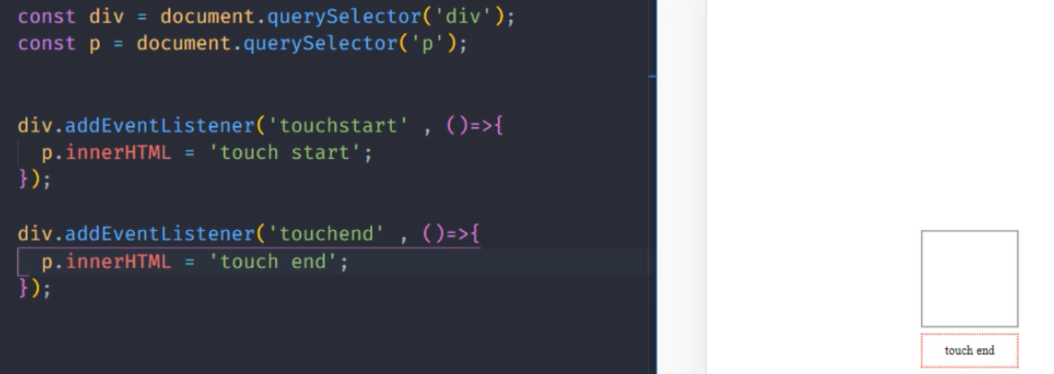

**Touchmove/**

لمس و حرکت دست بدون برداشتن دست

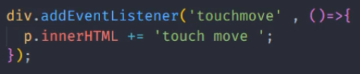 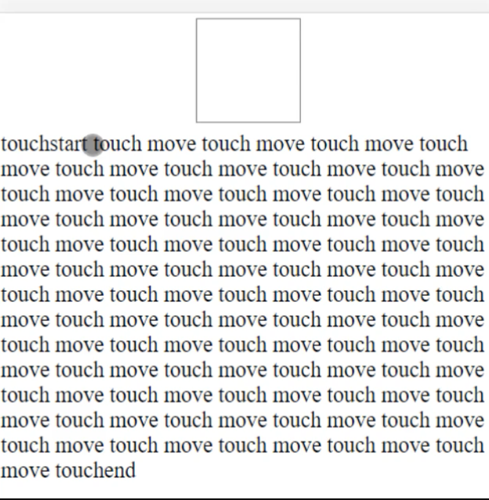

**Event object برای ایونت های لمسی:**

ورود به ادرس Codepen.io/nextonecode

این ایونت ها فقط در دیوایس های لمسی قابل اجرا هستن

شمردن تعداد نقاط لمس شده (طول ارایه)

Touches یک شبه ارایه هست که تعداد نقاط لمس شده را درارایه خودش نگهداری میکنه

مثلا مشخصات دو نقطه لمس شده داخل خونه های ارایه ذخیره میشود و با اندیس0 و1 قابل دسترسی است

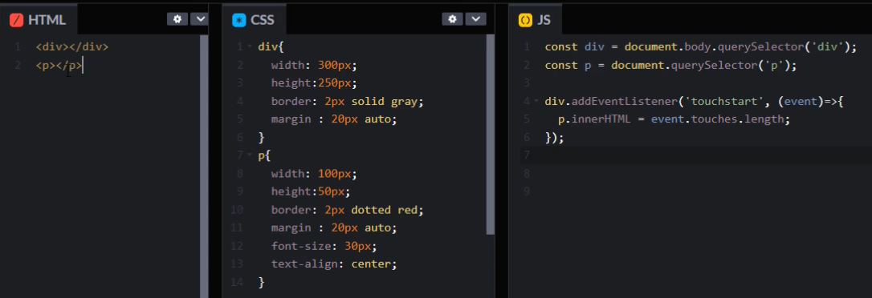

با فرض لمس یک نقطه:

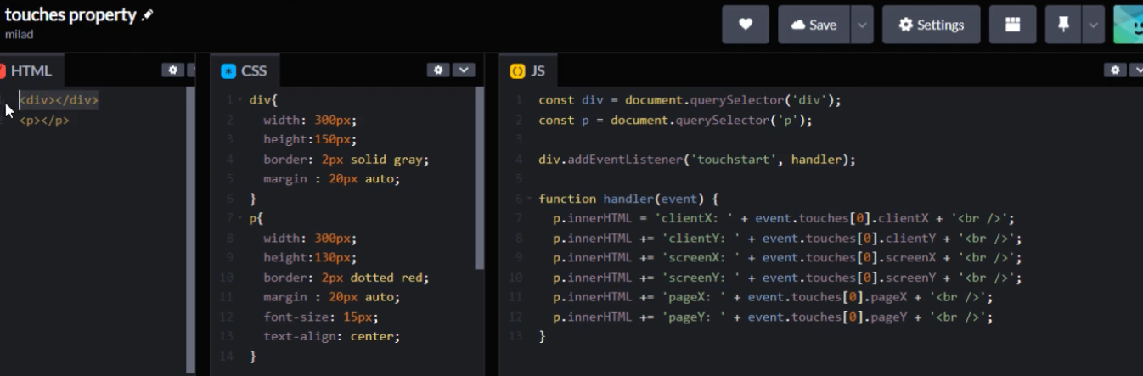

**جلسه13**:

Event flow:

اگررویداد برای یک عنصراتفاق افتاده =همون رویداد برای همه عناصر والدش هم اتفاق افتاده و میره بالا تا داکیومنت در درخت دام=

وقتی روی ابی کلیک کردی انگار روی قرمز که والد اونه هم کلیک کردی

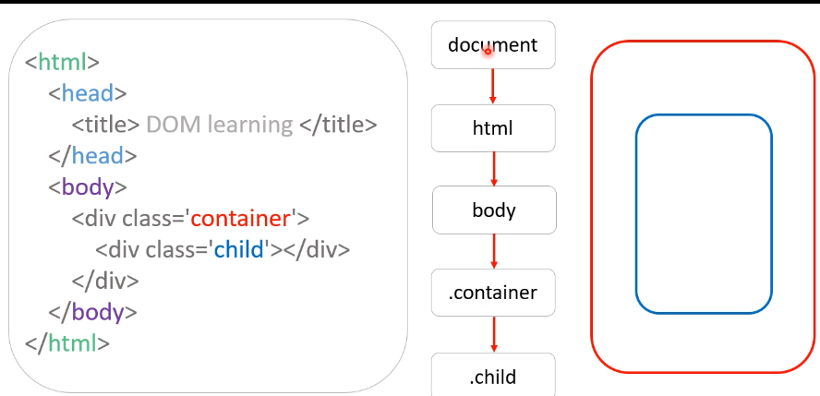در همه اینها روی ابی کلیک کردم ولی کلیک بقیه هم فعال شد و چاپ شد

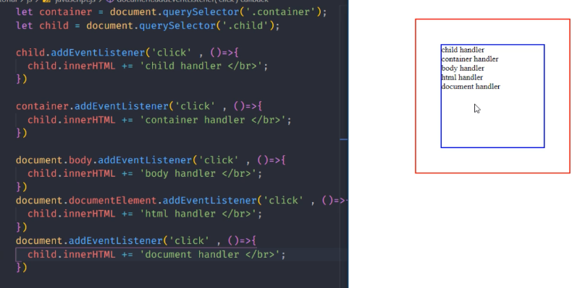

**ورودی سوم addeventlistener پیشفرض** false=

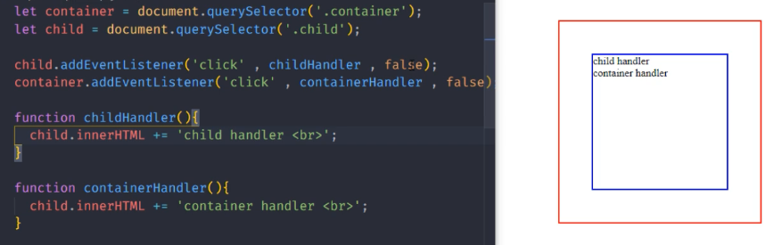

اگر true: اولویت جابه جا شد(از پدر به بچه)



**Bubbling & capturing**

ترتیب اجرا شدن ایونت ها:event flow

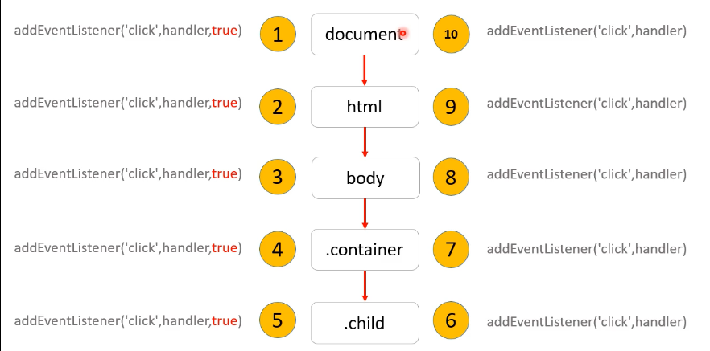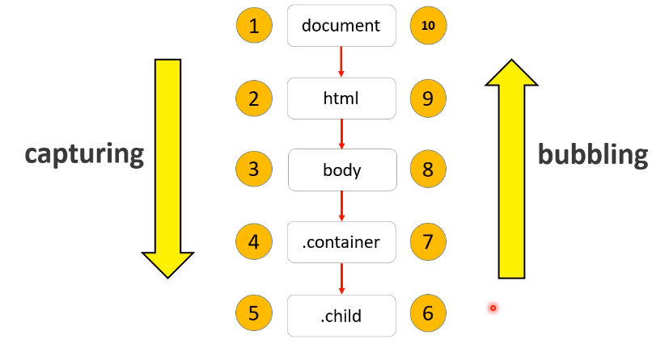

جلوگیری از اجرای بقیه روبداد ها:

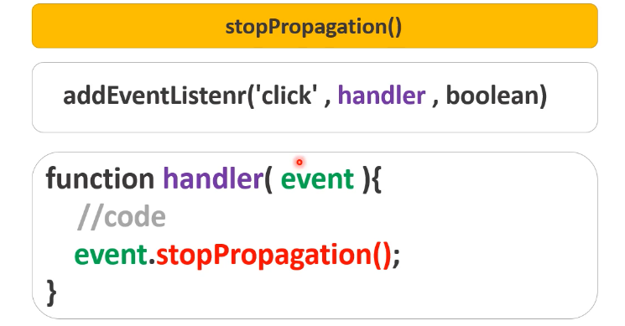

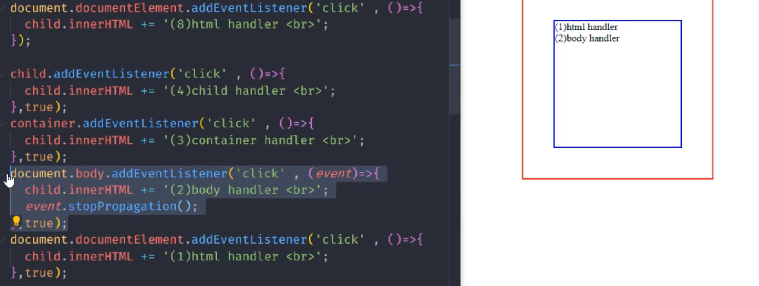

**Remoneeventlistener:**

برای حذف رویداد و جلوگیری از چند بار اجرا شدن رویداد 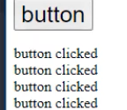

ورودی های ریموو و اد یکی باید باشه

فقط یک بار جاپ میشه و هر چقدر کلیک کنی اتفاقی نمی افتد

با تابع بی نام یا عرو فانکشن کار نمیکنه/فقط با این سینتکس تابع کار میکنه

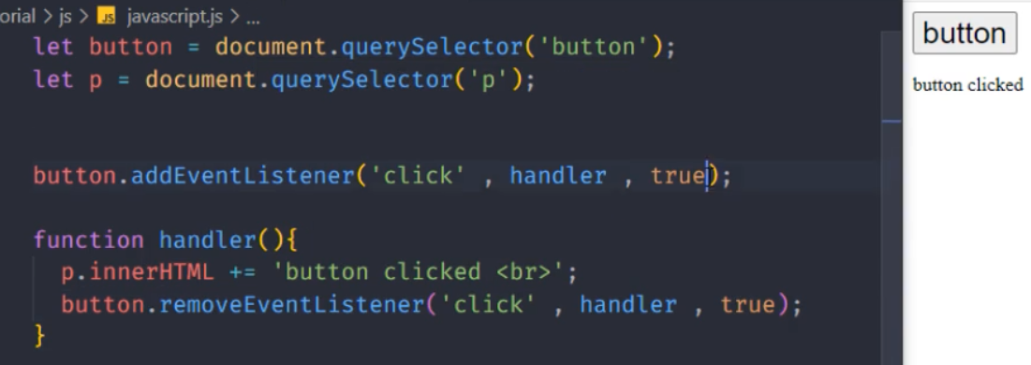

**جلو گیری از بعضی رفتار های پیشفرض لینک و فرم و راست کلیک**

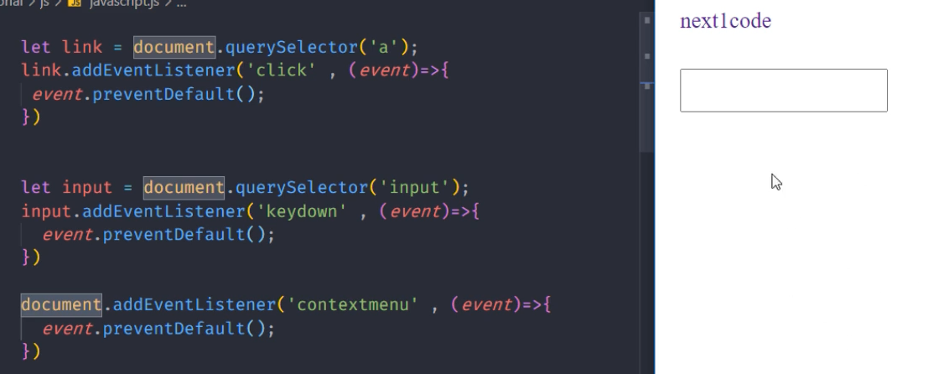

بعضی رویداد ها جلوگیری نمیشوند مثلmose move

------------------------------------------------------------------------------------------------------------------------------------

کلیک روی هر ایتم و نمایش در p (رویداد های تکراری داریم)

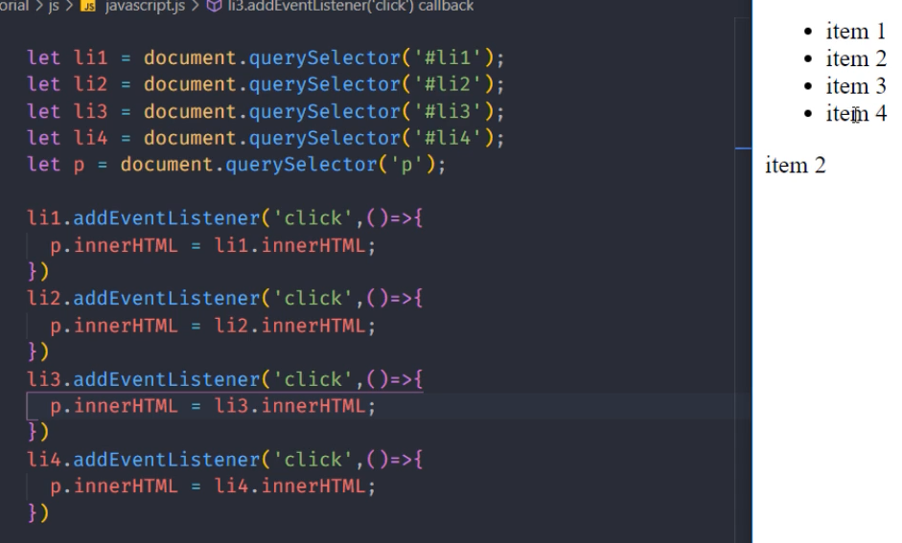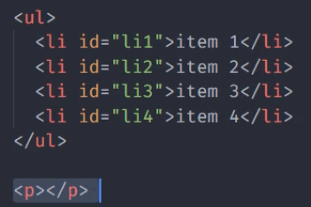

استفاده از forبرای جلوگیری از تکرار رویداد

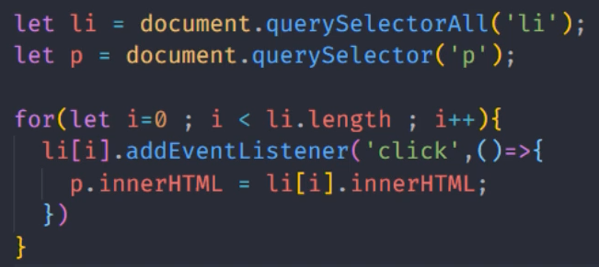

وقتی روی بچه کلیک میشه انگار روی مادر کلیک شده پس از مادر به عنوان نماینده برای همه بچه ها استفاده کرده(استفاده از event flow)

استفاده نکردن از حلقه for :

**Event delegation:** روی هر کدوم کلیک کنی اون هدفه و تارگت نشونش میده

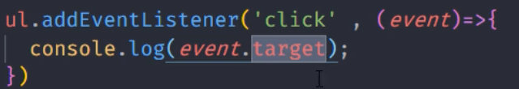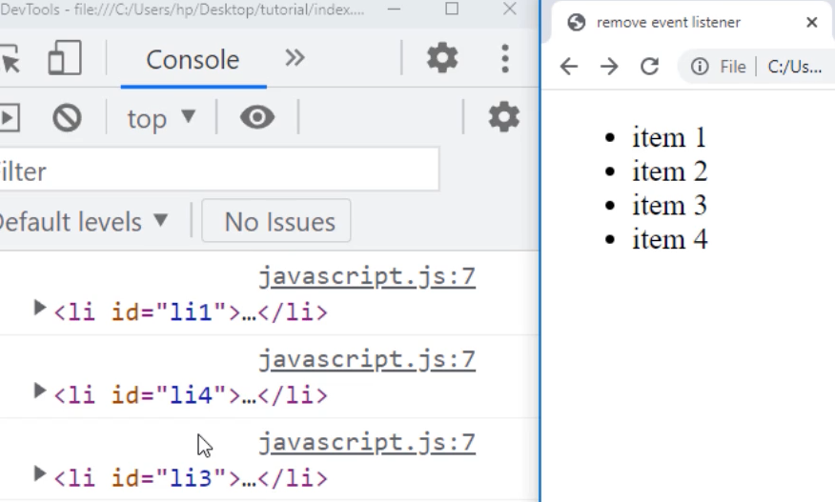

**پس:**

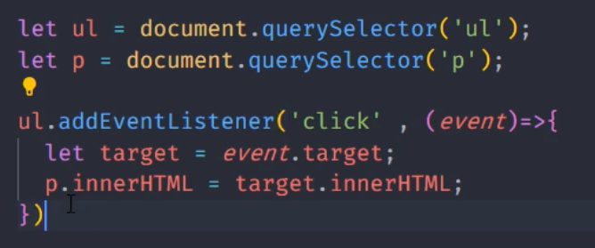

------------------------------------------------------------------------------------------------------------------------------------

کوعری اتصال جی اس اخره=که سند لود بشه و و عناصر شناخته بشن بعد اکشن ها بهش اعمال بشه

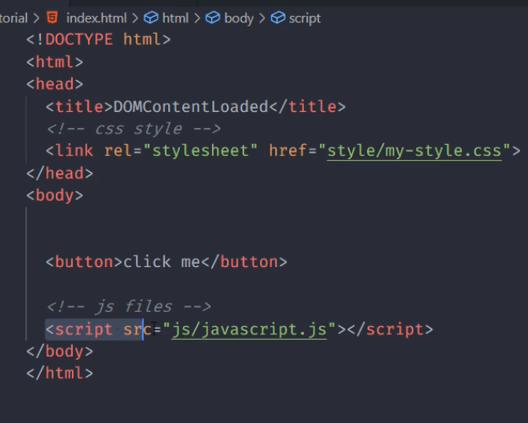

اگر اینکارو کنیم دیگه مهم نیست اسکریپت چی اس کجا گداشتیم و کل سند اول لود مبسه بعد جی اس:

استفاده از رویداد DOMContentLoaded که فقط برای داکیومنته

کد ها و رویداد هامو داخل تابع afterload نوشتم

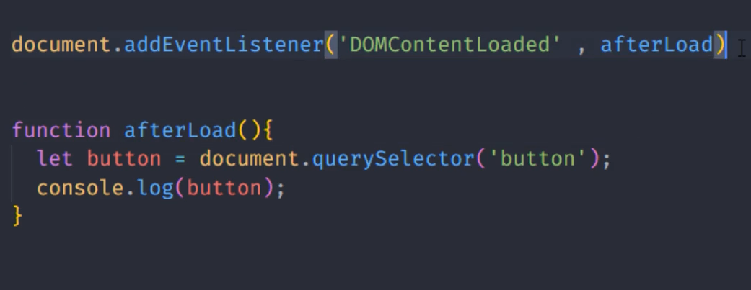

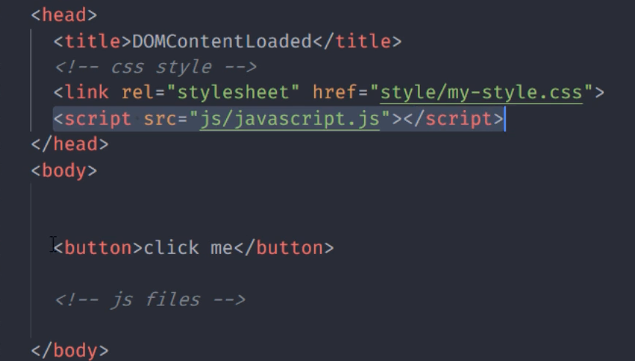

**جلسه14**:

**روش های انتخاب forms اینها+کوئری سلکتور** 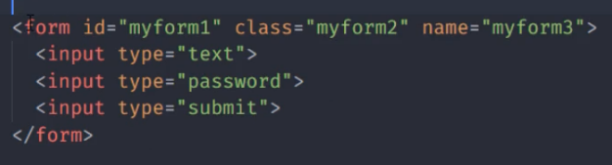

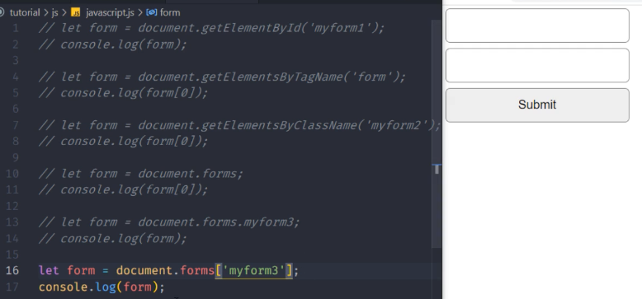

Document.forms: دسترسی به تمام عناصر فرم در داکیومنت

------------------------------------------------------------------------------------------------------------------------------------

Action : ارسال داده های فرم به ادرس داده شده

Method : get/set پیشفرض

Get =دادها به انتهای ادرسی که مشخص کردیم جسبیده و ارسال می شوند.

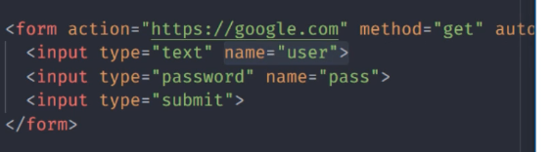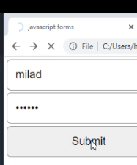

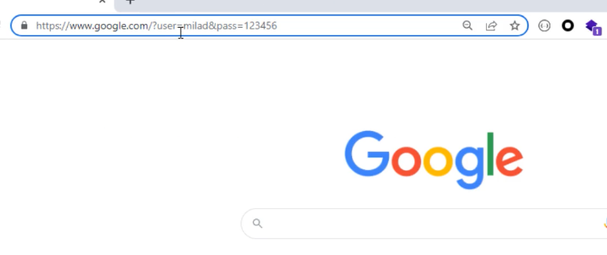

*اگراتریبیوت name نداشته باشه اطلاعاتش به سمت سرور ارسال نمی شود و در ادرس urlنوشته نمی شود

Value=مقدار پیشفرض داخل تکس باکس برای ارسال

دسترسی به ولیوو یا تغییر ان

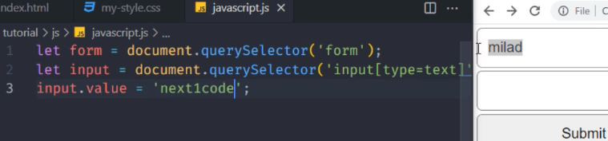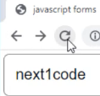

تبدیل input به عدد/222 رشته است ولی برای استفاده به عنوان عدد .باید تبدیل کنیم

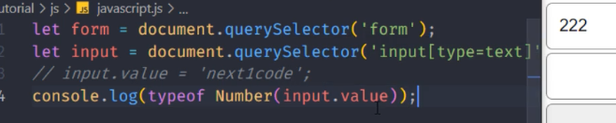

مستقیم وارد شدن به سرچ گوگل بدون استفاده از گوگل=



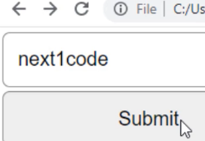با زدن سابمیت این صفحه میاد= 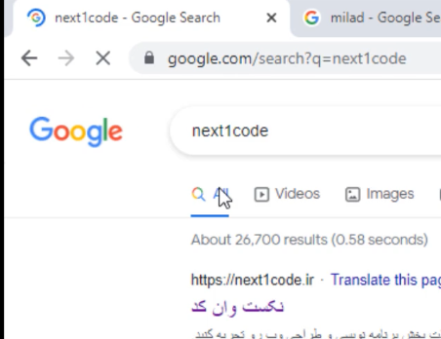

------------------------------------------------------------------------------------------------------------------------------------

چسبیدن name و value به انتهای ادرس در سرچ با این فرمت = روش کوئری استرینگ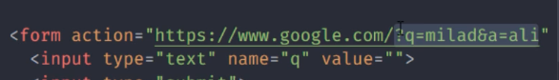

تبدیل **required,readonly,disabled** در html به حاوا اسکریپت

**در سندhtml =**

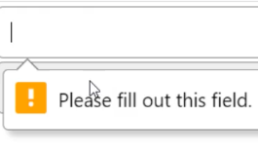حتما فیلد پر شود

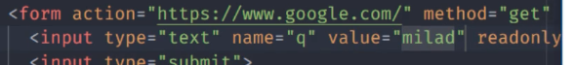 فقط خوانده شود

 غیر قابل دسترسی و غیر قعال/کم رنگ

**در سند js =**

حدف دستور از سند html و پارد کردن ان به سند جاوا اسکریپت(کامنت های عکس)

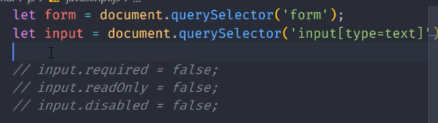

**دسنرسی به action و methed**

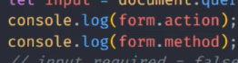

------------------------------------------------------------------------------------------------------------------------------------

**چک میکنه چک باکس تیک خورده یا نه **

**فعال کرد** 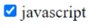

**تمرین: انتخاب زبان ها و برگردوندن value اینبوت ها**

**تایپ button برای المنت دکمه :برای از بین بردن رفتار پیش فرض المنت دکمه هست(پیش فرض هر بار فشرده میشه اطلاعات صفحه را ارسال میکند) با این تایپ باید خودمون به دکمه ویژگی بدیم**

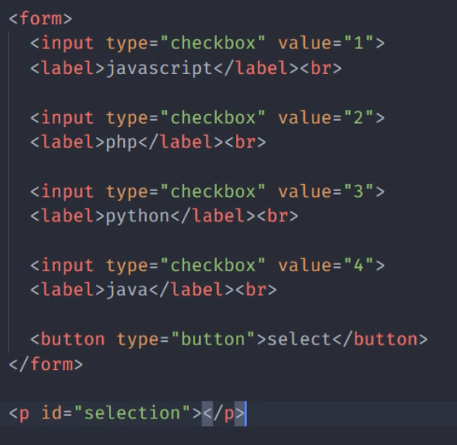

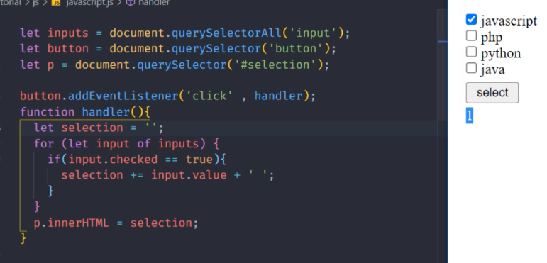

**Radio button**

**یک دسته=name یکسان=فقط یک گزینه انتخاب**

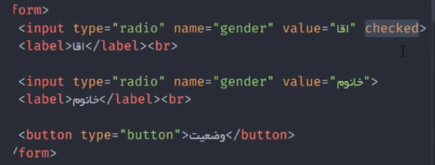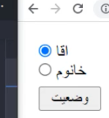

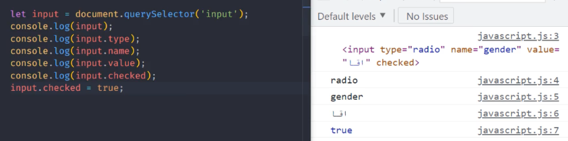

**تمرین**

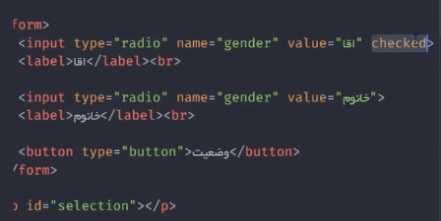

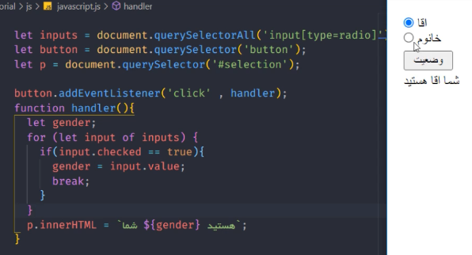

------------------------------------------------------------------------------------------------------------------------------------

**Select:**

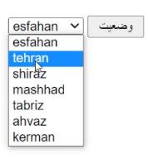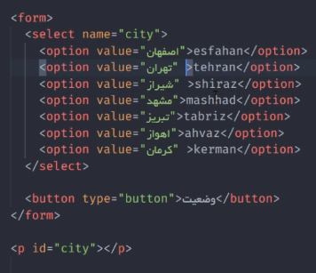

**اتریبیوت سلکتد=این گزینرو پیشفرض میکنه**

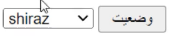

**کل select**

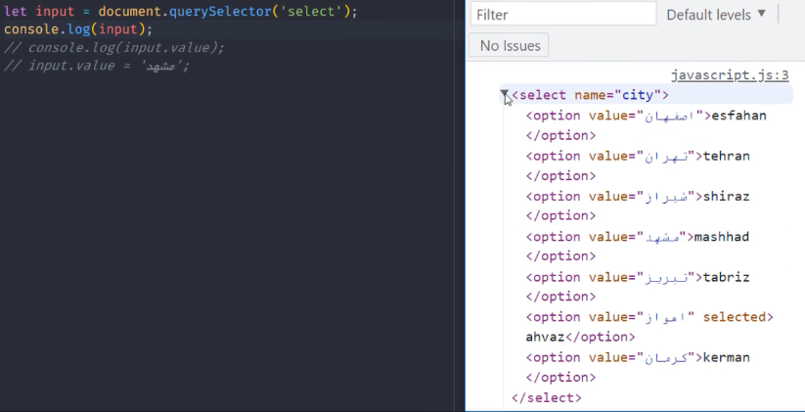

**مقدار اونی که selected داره و پیشفرضه نمایش میده**

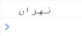

**در واقع هر گزینه ای که در ایتم ها سلکت شده باشه value ان به عنوان value input در نظز گرفته میشه.**

**در جاوا بخوایم اتریبیوت سلکتد بدیم:**

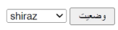

**تمرین:**

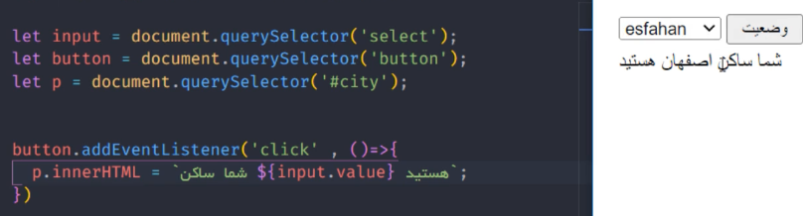

------------------------------------------------------------------------------------------------------------------------------------

در وب پیشفرض:

فوکوس با تب=کل متن انتخاب

فوکوس با کلیک=کل انتخاب نمیشه

حالا تبدیل انتخاب کل متن با کلیک:

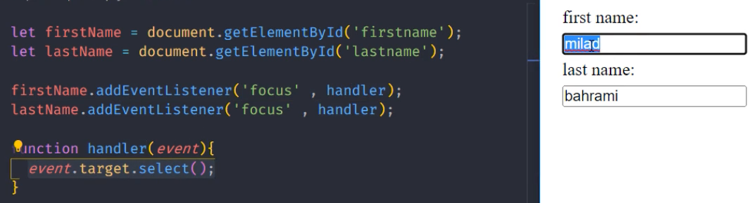

بلرblur =فوکوس از دست دهد اتفاق می افتد

تمرین:

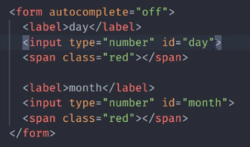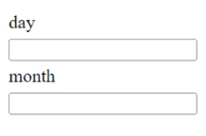

هر وقت فکوس از دست بده و شرط برقرار باشه اسپم قرمز نمایش داده شده و گر نه پاک میشه اسپم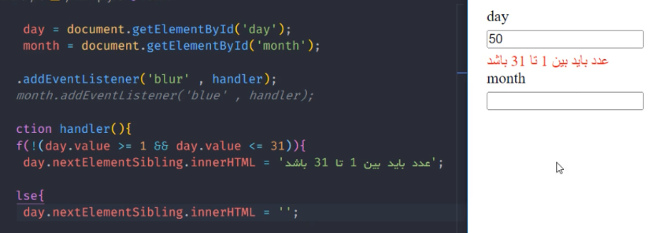

**nextElementSibling: انتخاب عنصر بعدی که در اون خانواده هست**

**previousElementSibling:عنصر قبل**

------------------------------------------------------------------------------------------------------------------------------------

**رویداد change= هر وقت وضعیت نسبت به قبلی تغییر کند.**

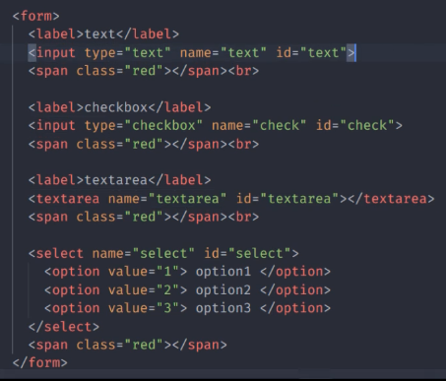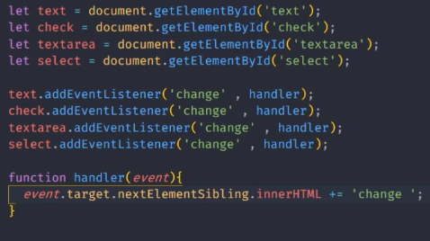

با event.target عنصز هدف را پیدا میکنیم/با هرکدوم کار کنی تارگتت همونه

Check box /radio button=تغییر وضعیت بده

در تکس باکس=وقتی از تکس باکس خارج میشی مقایسه میکنه(وقتی وریداد فوکوس ازش گرفت میشه /نه همگان تایپ)

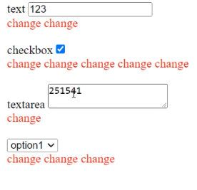

------------------------------------------------------------------------------------------------------------------------------------

**جلوگیری از رفتار پیش فرضsubmit , reset (پاک شدن اطلاعات )( ارسال اطلاعات)=preventdefault**

تمرین: اگر شماره موبایل 11 رقم نبود اطلاعات ارسال نشه./ یعنی ارسال شده= 

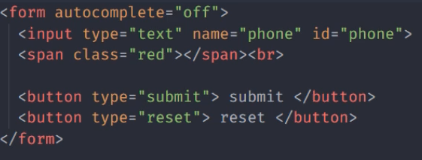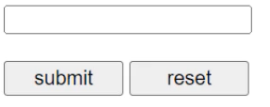

* این رویداد ها برای فرم اتفاق میفته نه برای دکمه ها

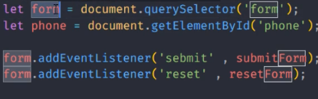

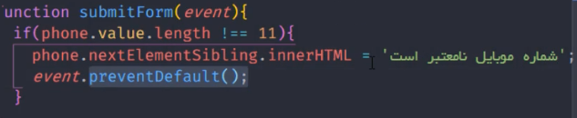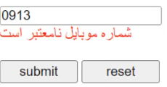

------------------------------------------------------------------------------------------------------------------------------------

**جلسه15**:

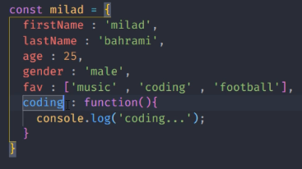

آبجکت از چند پراپرتی و متود تشکیل شده

ما یک شی از پیش ساخته شده داریم توی جاوا اسکریپت وجود داره که بهش می‌گیم شیء سراسری Global object

با جاوا اسکریپت هم برنامه نویسی فرانت اند داریم که در مرورگر اجرا می‌شود و

هم بک اند که به کمک nodejs و خارج از مرورگراجرا می‌شود

------------------------------------------------------------------------------------------------------------------------------------

جی اس داخل مرورگر شی سراسری مخصوص به خودش رو داره =اسم Global object ان=**window**

بیرون از مرورگر هم یعنی توی نوت جی اس شیء سراسری مخصوص به خودش رو داره =اسم Global object ان= Global

**window**

**نکته اول** = شیء ویندو به عنوان رابط بین مرورگر و جاوا اسکریپت عمل می‌کند

ما طریق این شی می‌تونیم به بسیاری از امکانات مرورگر دسترسی پیدا بکنیم

**نکته بعدی** = تمام متغیرها ثابت‌ها و توابع و اشیا که در حوزه سراسری تعریف میشن یعنی اسکوپشون سراسری هست جزئی از شی ویندو هستند

الان این یک پراپرتی از ویندو است = 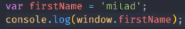

این متد از ویندو است = 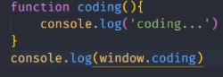

متغیری که باlet یا const تعریف شده متعلق به ویندو نیست

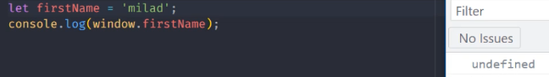

**نکته سوم** = تمام اشیا از پیش ساخته شده نیز متعلق به ویندو هستند (میشه ویندو ننوشت)

مانند console که خودش متد log را دارد. 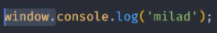

و Document = 

Math = 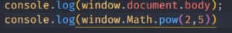

**نکته چهارم** = میتوان هر جایی از برنامه خاصیت‌ها و متدهای جدیدی رو به شیء ویندوز اضافه بکنیم حتی داخل بلاک یا فانکشن

x به عنوان پراپرتی به شیء ویندوز اضافه می شود. 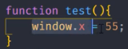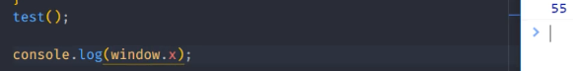

**نکته پنجم** = اگر متغیری بدون var , let و const تعریف بشه بازم در حوزه سراسری است.

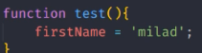 = 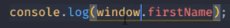

------------------------------------------------------------------------------------------------------------------------------------



وقتی یک صفحه وب لود می‌شه یعنی وقتی ما وارد یک صفحه وب میشیم .اپن سند htmlتبدیل می‌شه به یک آبجکتی به اسم داکیومنت.



وقتی ما وارد یک صفحه‌ای می‌شیم یک آبجکتی به وجود میاد که همون آبجکت ویندو هست این ویندو میاد مرورگر ما رو شبیه سازی میکنه و ما توسط یک ابجکت که همون ویندو هست میتونیم با مرورگر ارتباط برقرار کنیم

در بام کاری با سند html نداریم و فقط با مرورگر کار داریم

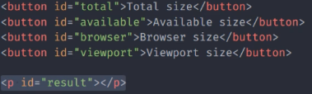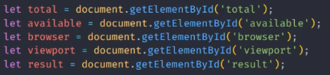

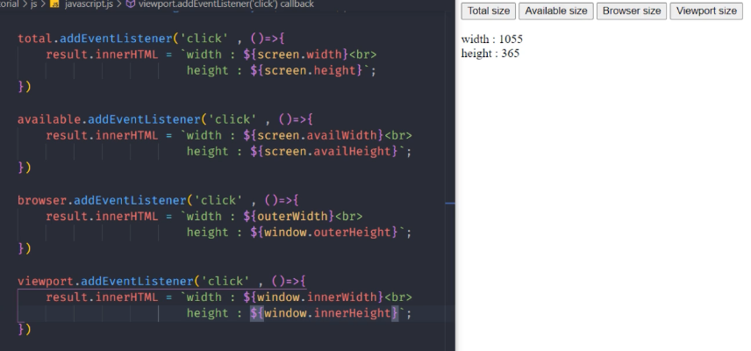

**Screen**: این شی عضوی از شی ویندو هست /نمایش ازعرض و ارتفاع کل صفحه نمایش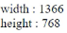

**Availheightو... :**ارتفاع تسک بار حساب نمیکنه 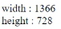

**Outerwidth و ...:** ابعاد کل browser همراه با نوار بالا وو ادرس ان ..

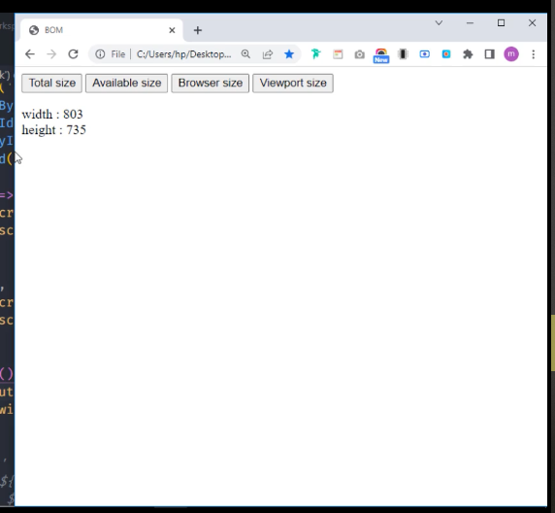 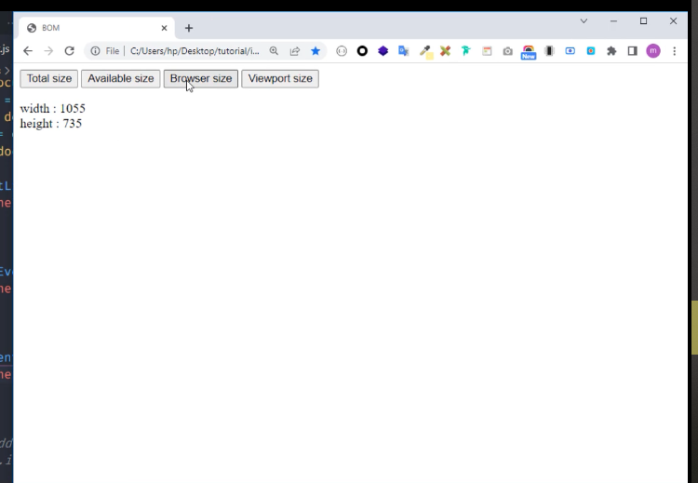

**Innerrwidth**: فقط صفحه نمایش browser=view port

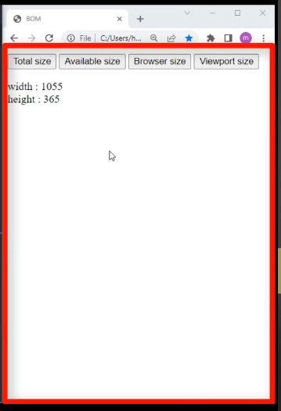

------------------------------------------------------------------------------------------------------------------------------------

پیاده سازی دکمه های بک و فوروارد بروزر یا شی هیستوریه ویندو

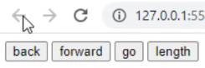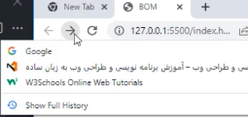

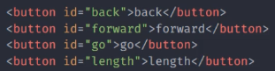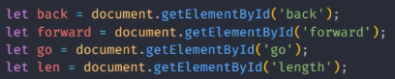

شی هیستوری دارای متد بک بدون ورودی:





Go : ورودی =عدد مثبت و منفی

معادل دو بار زدن دکمه فوروارد هست

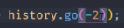 معادل دوبار دکمه بک زدن

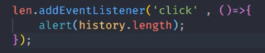 تعداد ادرس های فعال 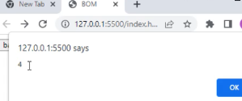

------------------------------------------------------------------------------------------------------------------------------------

**شی Location:** از شی ویندو = جزئی از بام

**پراپرتی** های ان : host/hostname/pathname/port/search/hash/protocol/href

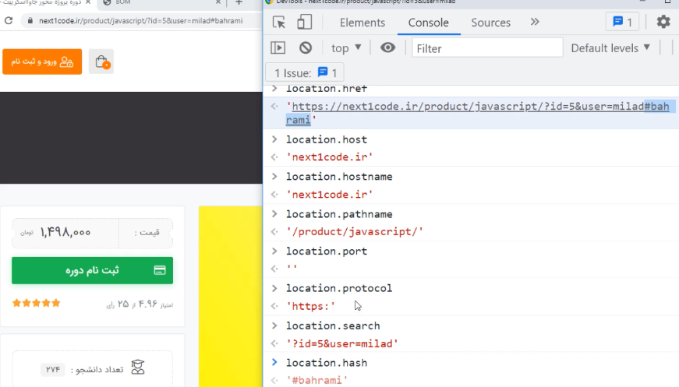

Host: ادرس دامین به همراه پورت برمیگرداند

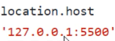

Host name : فقط ادرس دامین

Port : 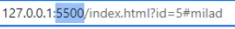

**متد ها:**

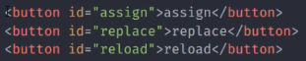

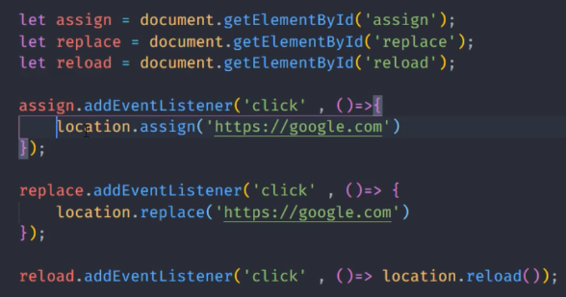

در assign دکمه بک فعال هست و ادرس ثبلی به هیستوری اضافه می شود.

در replace بک فعال نیست

اگر false بود ریلود از کش انجام میشه و اگر trueبود از سرور دریافت میشود(پیشفرضfalse)

------------------------------------------------------------------------------------------------------------------------------------

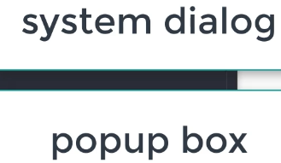 جرئی ازویندو

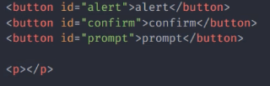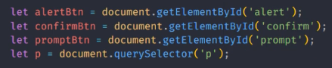

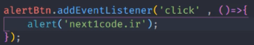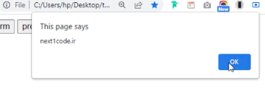

برای پرسیدن سوال: مقدار true و false برمیگردونه

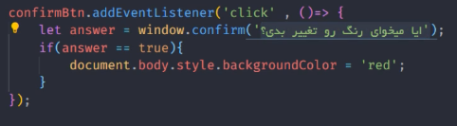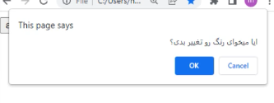

کاربر هر پاسخ دلخواهی میتواند وارد کند:

اگر روی کنسل بزنیم مقدار null برمیگرداند وبا ok مقدار ها بر میگردد

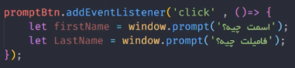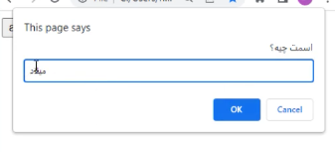

ورودی دوم = مقدار پیشفرض 

تمرین:

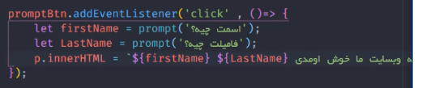

این سه زیاد استفاده نمیشوند: وقتی باز هستن بقیه عناصر غیر فعالن/در هر مرورگر ظاهر متفاوتی دارن/کاربرد این دیالوگ ها معمولا برای تست هست

------------------------------------------------------------------------------------------------------------------------------------\

**Print**:

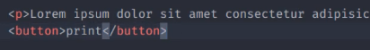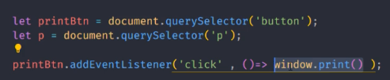

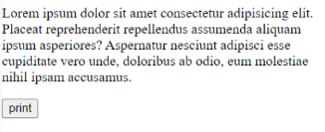

Window این رویداد ها را دارد/before/after :

قبل از اینکه رویداد پرینت اتفاق بیفته تغییر میده

و با کنسل هم باقی میماند تغییرات

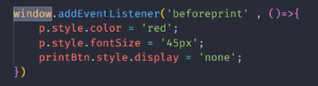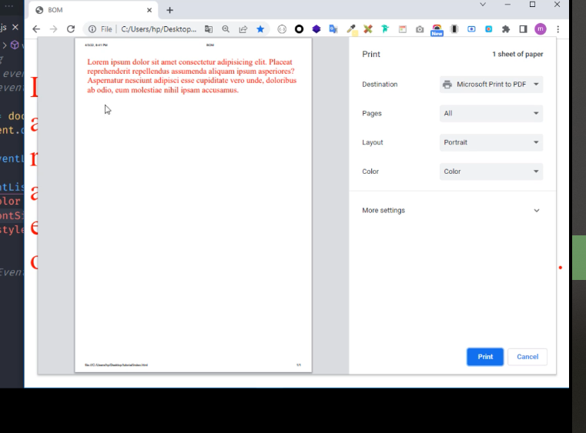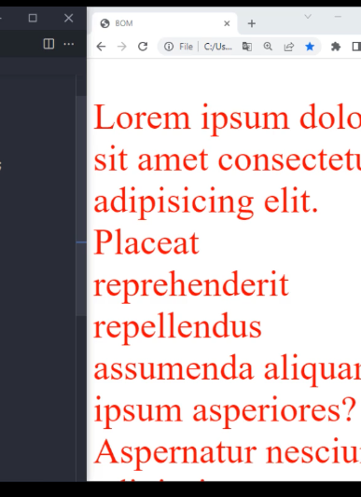

بعد از پرینت این اتفاقات بیفتند

به حالت اولیه برگرداندیم

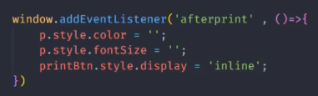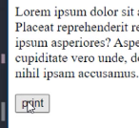

------------------------------------------------------------------------------------------------------------------------------------\

**ایجاد پنجره یا تب جدید**

Open , close اسامی رزرو شده هستن و نمیشه به عنوان اسم زاستفاده کرد

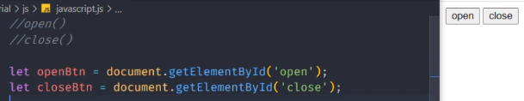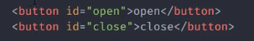

Open , close جزئی از اشیا ویندو

**Open**:تب جدید

مشابه assign و replace در لوکیشن با این تفاوت که در تب جدید باز نمیشن

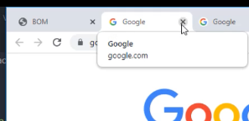 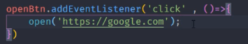

**Close**: بستن تبی که دکمه کلوز در ان است (مثل ضربدر بالای تب ها)

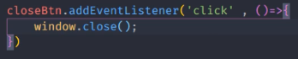

برای بستن اخرین تبی که با اوپن باز شده:

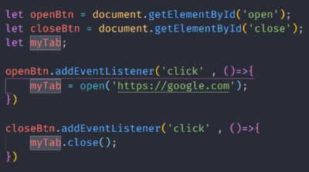

برای بستن همه تب ها: باید هر کدومو داخل یک متغیر ذخیره کرد(مثلا ارایه)

------------------------------------------------------------------------------------------------------------------------------------\

**جزئیات open:**

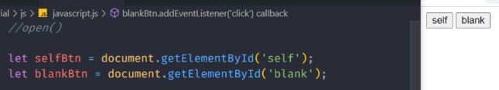

پیشفرض تارگت لینک:  در تب خودش باز میشه

پیشفرض open: 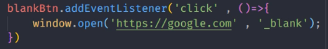 blank در تب دیگری باز می شود

در خودش باز شود: 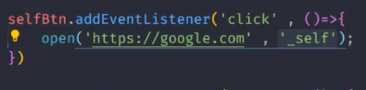

-top , -parent هم داره

برای ایجاد پنجره جدید= ورودی های جدید=

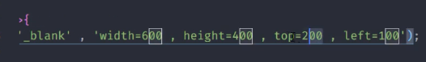

از بالا و چپ چقدر فاصله و عرض و ارتفاع خود پنجره

------------------------------------------------------------------------------------------------------------------------------------\

تابع **set time out ,** **clear time out**

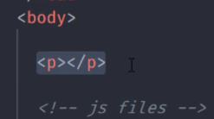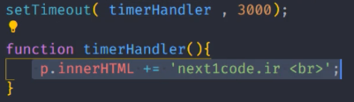 بعد از 3 ثانیه تابع timerHandler یکبار اجرا می شود

هر 5 ثانیه یکبار تابع اجرا:

داخل تابع هم بنویس

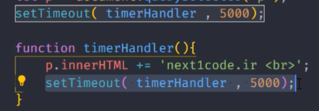

تایمر ساده: رشته پاگراف که 1 بود گرفته و به عدد تبدیل و یکی بهش اضافه کرد

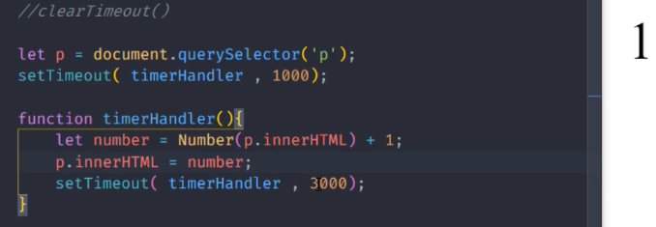

تمرین: **clear time out**

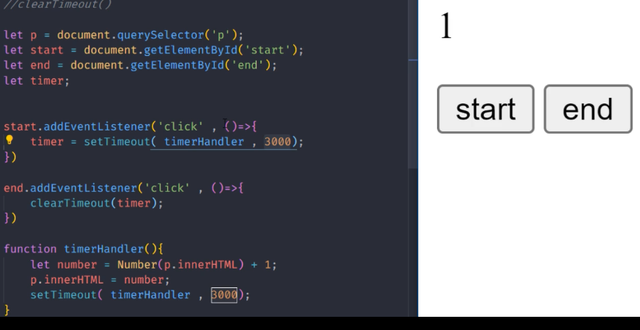

set time out را داخل متغیر ریخته و بعد به کلیر تایم اوت می‌دهیم فقط تا ۳ ثانیه مهلت داریم تا دکمه end را زده و تابع متوقف شود قبل از اجرا اگر از ۳ ثانیه بیشتر شد ویک بار تابع اجرا شد دیگه دکمه end کار نمی‌کند(تابع کار نمی کند)

چون تابع set time out که در تایمر هندلر هست در متغیر تایمر ریخته نشده .

------------------------------------------------------------------------------------------------------------------------------------\

**setinterval**

شبیه set timer out منتها خودش هر یک ثانیه یکبار تابع را اجرا می‌کند .نیاز به فراخوانی دوباره ندارد

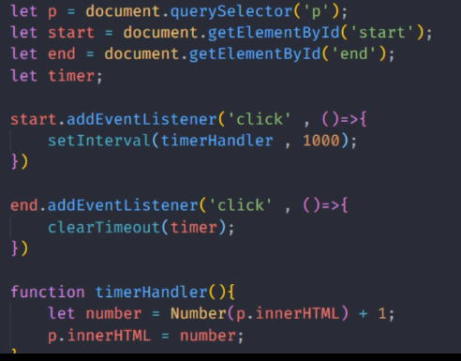

**Clearinterval**

شبیه کلیر تایم اوت است منتها هر زمان بزنیم تابع متوقف می‌شود

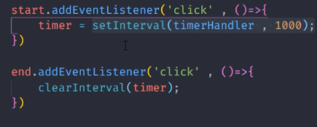

------------------------------------------------------------------------------------------------------------------------------------\

**Navigator**

یکی از پراپررتی‌هایش namescape است که منسوخ شده و برای بسیاری مرورگرها ی کاربر Netscape نشان می‌دهد



developer.mozilla.org بهترین منبع به روز که پراپرتی‌های منسوخ شده‌ را نشان می‌دهد

سه تا از پراپرتیهای مهم

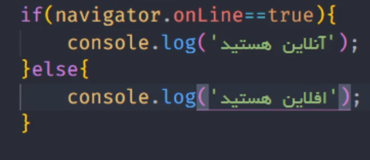

آیامرورگر در حالت آفلاین است یا آنلاین

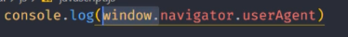یک سری اطلاعات درباره اون مرورگر به ما می‌دهد که زیاد استفاده نمی‌شود 

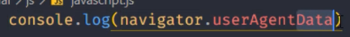 در فایرفاکس پشتیبانی نمی‌شود و یک سری اطلاعات می‌دهد

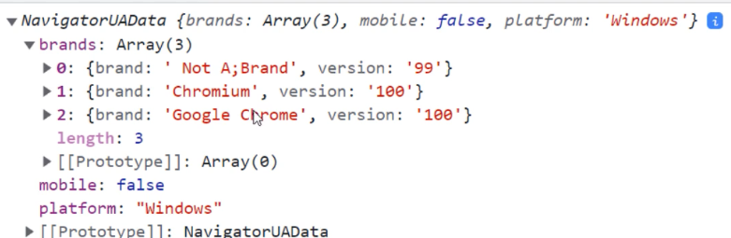

* هر دوی این‌ها اطلاعات درستی درباره نوع مرورگری که کاربر استفاده می‌کند به ما نمی‌دهد

اطلاعاتی که از شیء نویگیتور به دست می‌آوریم زیاد قابل اعتماد نیستند:

مرورگرهای مختلف می‌توانند ز نام‌های مشابه استفاده کنند

داده‌های نویگیتور توسط خود مرورگر هم می‌توانند تغییر کنند

مرورگرها سیستم عامل‌هایی که بعد از اون‌ها منتشر شدن رو نمی‌تونن شناسایی بکنن

------------------------------------------------------------------------------------------------------------------------------------\

**platform JS library**

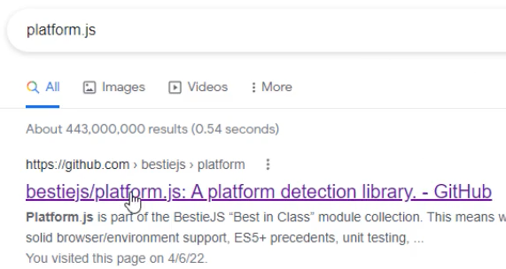دانلود کل زیپ یا اینو زده 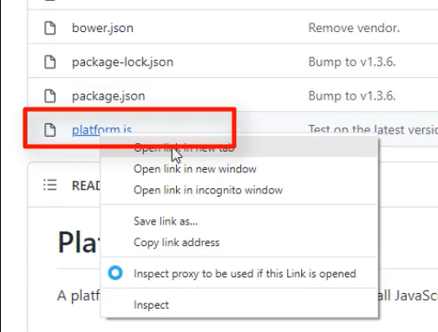

و کل کد ها را کپی گرفته و در این فایلی که ساختیم پیس میکنیم و بالای اسکریپت جاوا اسکریپت لینک کرده به index.html

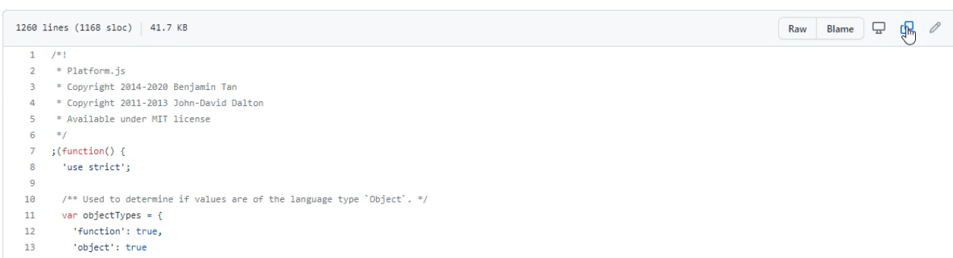

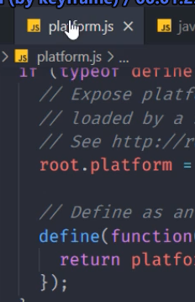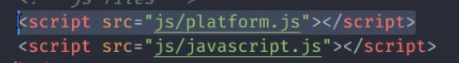

مرحله بعد؛

کاربرد =تشخیص اینکه کاربر از چه نوع ویندوزی استفاده می‌کند تا فقط لینک مربوط به آن ویندوز برای دانلود نرم‌افزار مشخصی را به شما نشان دهد

یا تشخیص جدید و قدیمی بودن مرورگر و نمایش به کاربر برای استفاده خاص

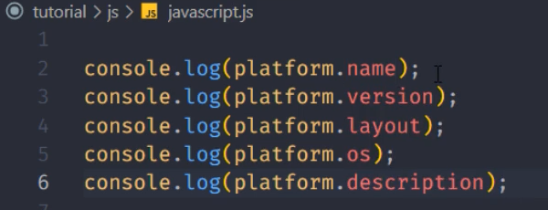

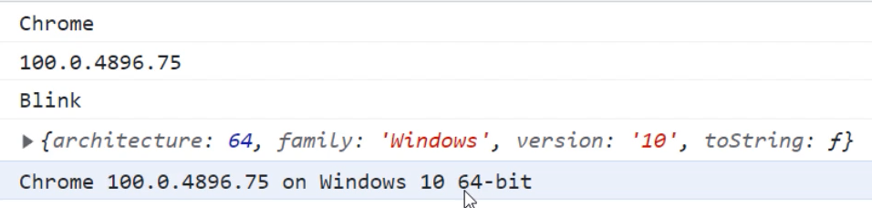 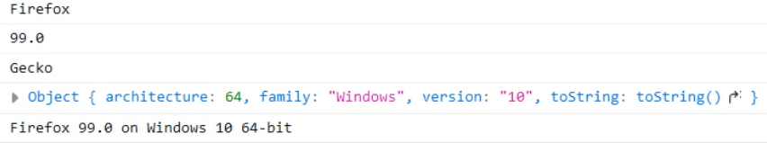

مرورگرها از موتورهای جستجوی متفاوتی استفاده می کنند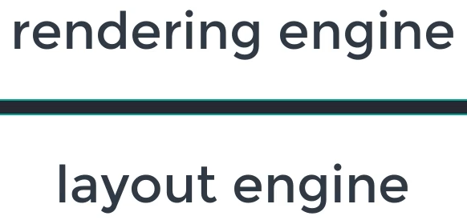

موتور جستجو=سرچ کن

------------------------------------------------------------------------------------------------------------------------------------\

**browser events رویدادهای مرورگر**

رویدادهایی که مربوط به شی ویندو هستند

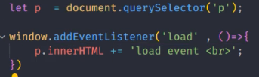 وقتی تمام محتویات وب به صورت کامل لود بشه علاوه بر html(عکس و js و..)

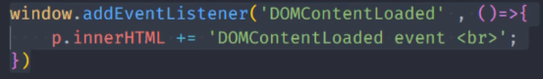 وقتی کامل سند html لود شود

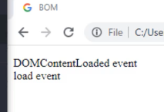 اولویت اجرا

-------------------------------------------------

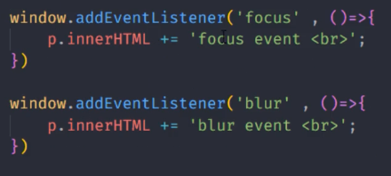 قبلا برای فرم بود .الان برای ویندو هست.

فوکوس از ان تب گرفته و یا داده شود (با کلیک بر روی صفحه یا قسمت بالایی صفحه) 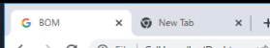

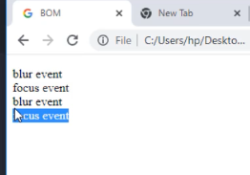

کاربرد:مثلا زمان سنج بازی با خارج شدن کاربر از صفحه مرورگر متوقف شود و با ورود کاربر دوبار فعال شود

-----------------------------------------

وقتی میخوایم پنچره را ببندیم

وقتی کارمیکند که بعد از لود صفحه کاربر یک بار روی صفحه کلیک کرده باشد یا( تغییراتی اغمال کرده باشد)

اگر مستقیم بعد از لود ضربدر را بزند پیغام نمایش داده نمی شود

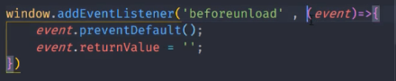

کاربرد: قبل از بستن پنجره نوتیف اینکه ایا از این کار مطمئن هستید یا میخواهید سیو کنید نمایش داده بشه

-------------------------------------

با تغییر سایز صفحه اتفاق می افتد

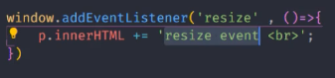 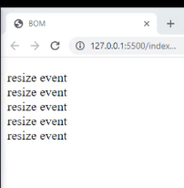

------------------------------------------------------------------------------------------------------------------------------------\

**جلسه16**:

**Dates**

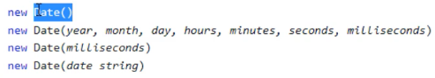



--------------------------------------------------------

هر کدومو ننویسی 0 در نظر میگیره

شمارش ماه از 0 شروع میشه

حد اقل دو ورودی باید داشته باشیم

خودمون عدد میدیم تبدیل میکنه به تاریخ

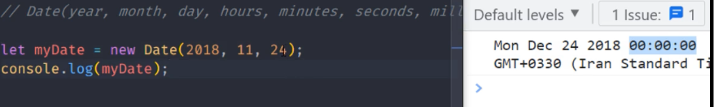

------------------------------------------------------------------------------------------------------------------------------------\

اگر ورودی عدد باشد

تعداد ثانیه های سپری شده از تاریخ صفر

تاریخ صفر

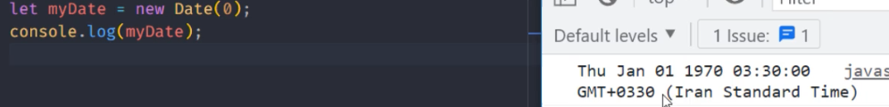

مثال : 5ثانیه بعد از تاریخ صفر

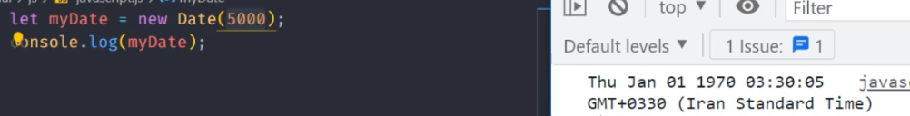

------------------------------------------------------------------------------------------------------------------------------------\

اگر ورودی استرینگ باشد

هر کدومو ننویسی پیشفرض ابتدایی خودشو میزاره

مدل های مختلف نوشتن:

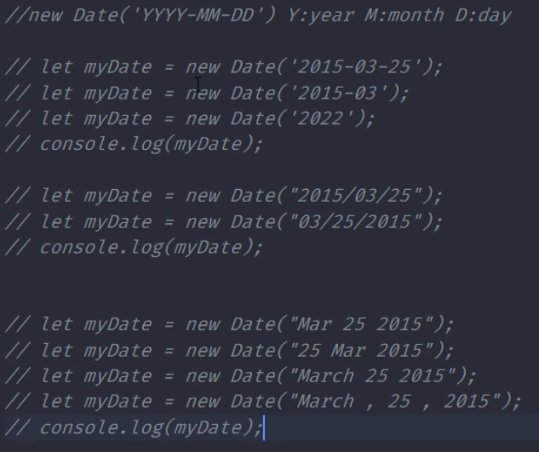

------------------------------------------------------------------------------------------------------------------------------------\

**متد های get برای دریافت تاریخ**

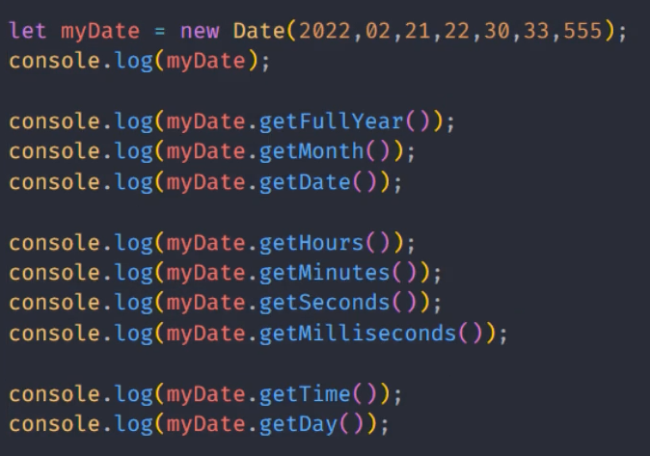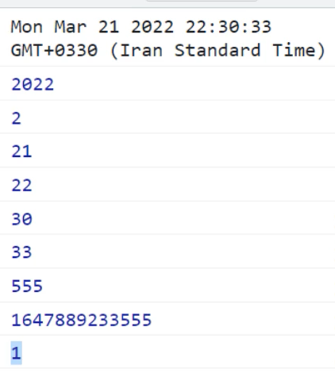

Getmonth از صفر شروع میشه

Getdate 31روز نشون میده

Gettime میلی ثانیه های بعد از تاریخ صفرو نشون میده

Getday از0 تا6 هست که 0 یکشنبه است

------------------------------------------------------------------------------------------------------------------------------------\

**متد های set برای تنظیم تاریخ**

همون گت ها تبدیل به ست میشه

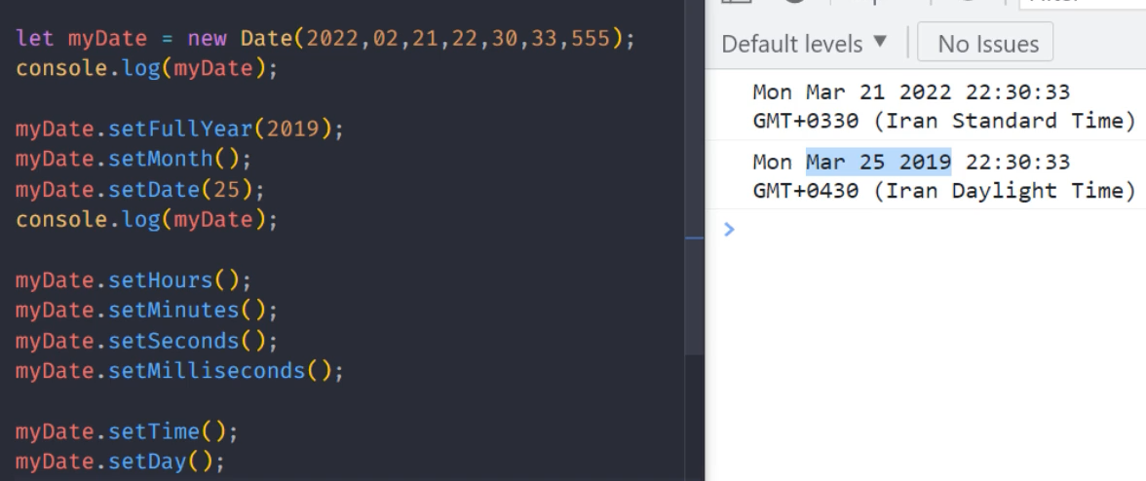

------------------------------------------------------------------------------------------------------------------------------------\

تمرین:

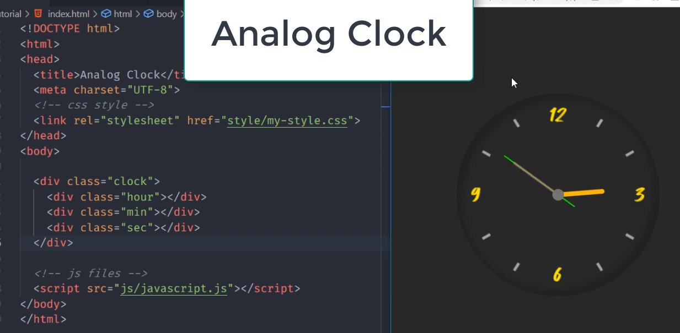

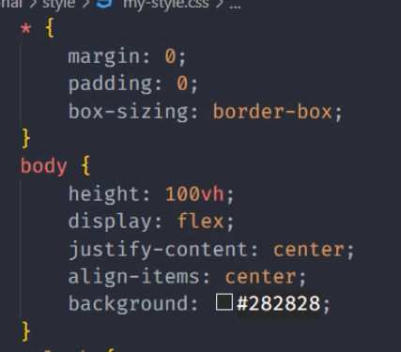

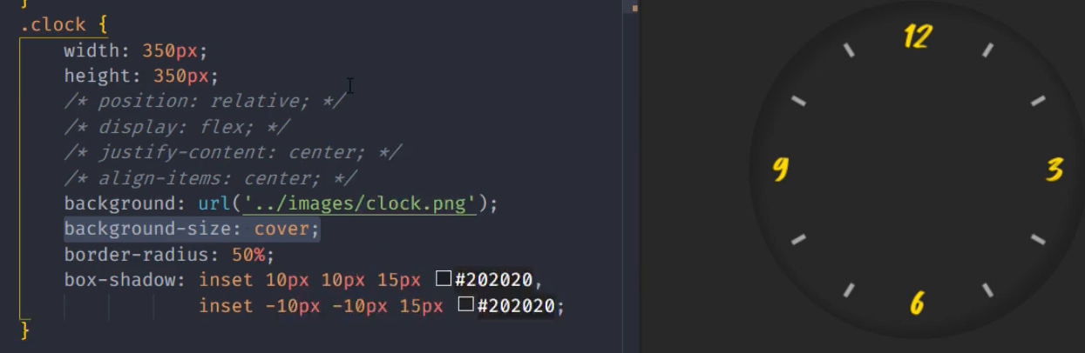

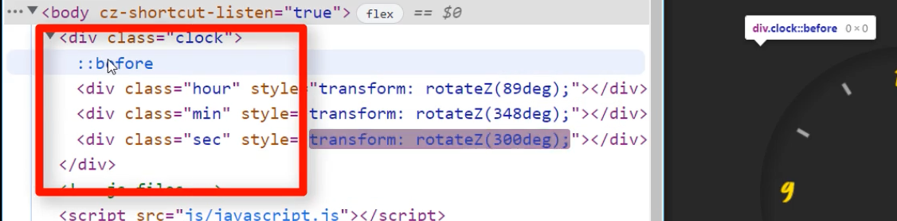 داخلش شبه عنصر ساخت

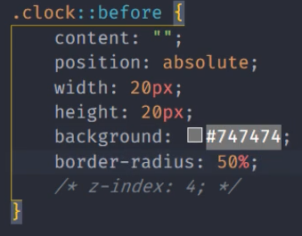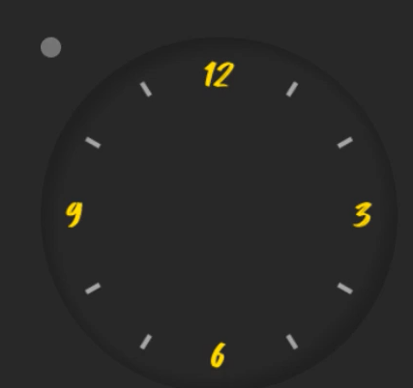

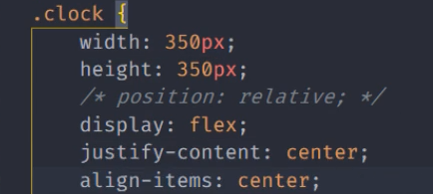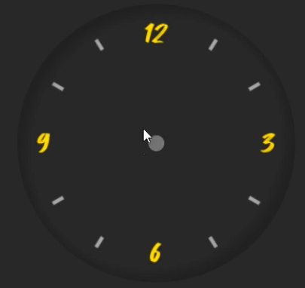

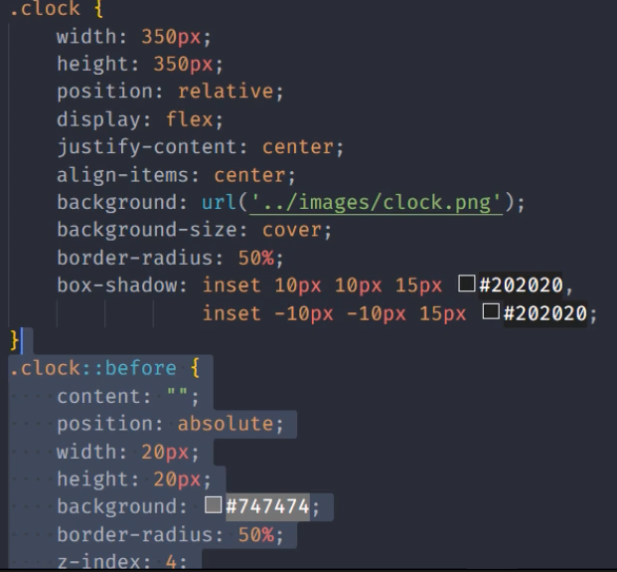

------------------------------------------------------------------------------------------------------------------------------------\

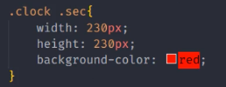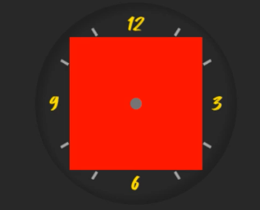

داخل sec ایجاد می شود

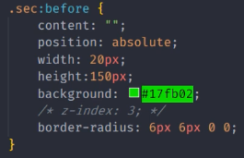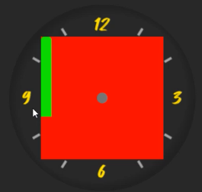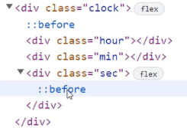

اوردن عقربه به وسط

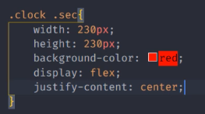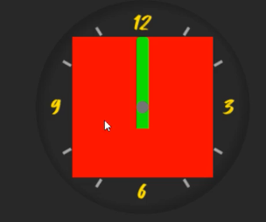

در انتها:  
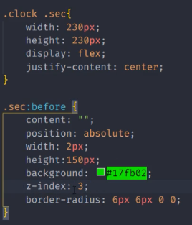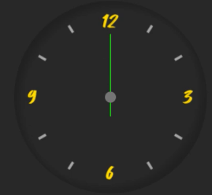

اگر اینجا بزاریم نسبت به مرکز نمی چرخه:

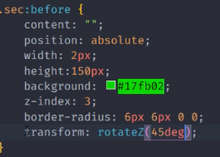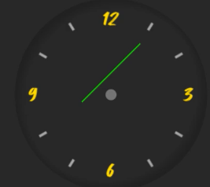

پس داخل کانترنر میزاریم

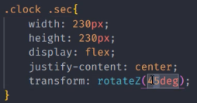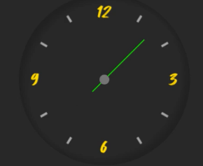

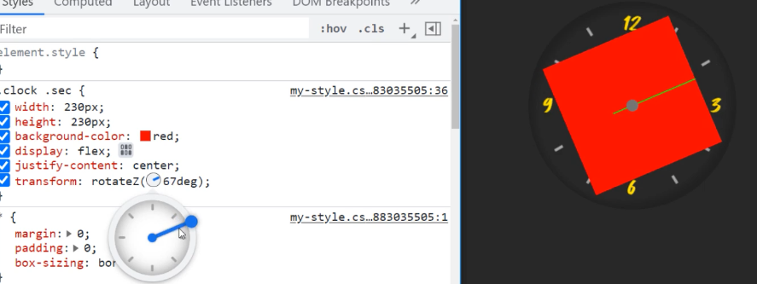

360/12=30درجه

با جاوا اسکریپت:

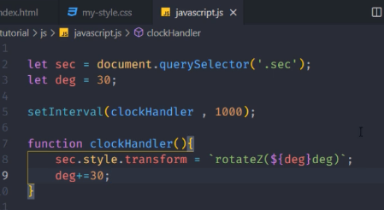

------------------------------------------------------------------------------------------------------------------------------------\

360

12h

5*12=60کل دایره

360/60=6درجه

گرفتن دقیقه و ثانیه فعلی و دادن به ساعت

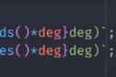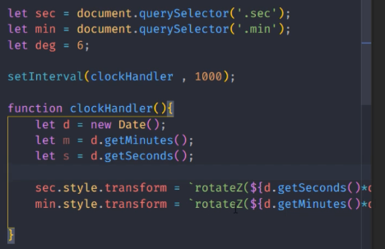

------------------------------------------------------------------------------------------------------------------------------------\

بهینه کد قبل:

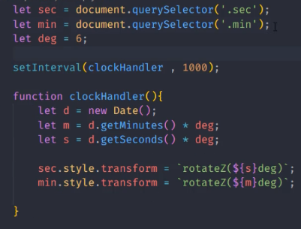

پیاده سازی ساعت: مثلا ساعت 5 و نیم هست

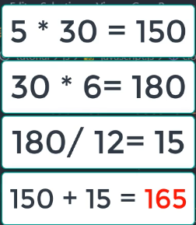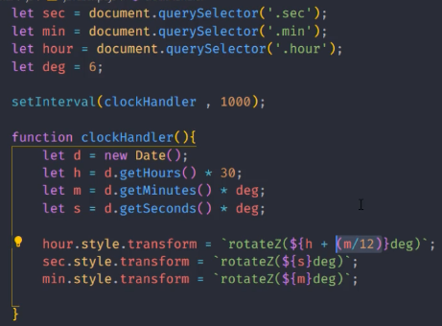

------------------------------------------------------------------------------------------------------------------------------------\

**جلسه17**:

**ساعت شمسی و...**

کتاب خانه: <https://momentjs.com/>

دانلود cdn این کتابخانه از سایت: <https://cdnjs.com/libraries/moment.js>

اسکریپت در هد یا بادی فرق ندارد:

اسکریپت: https://cdnjs.cloudflare.com/ajax/libs/moment.js/2.30.1/moment.min.js

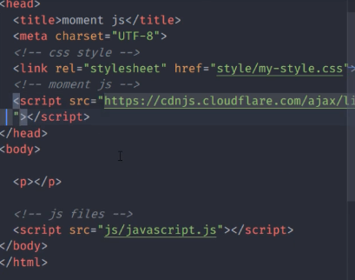

استفاده از متد moment:

هر یک ثانیه تاریخ و ساعت این لحظرو میگیره

و در خروجی تغییر ثانیه را میبینیم.

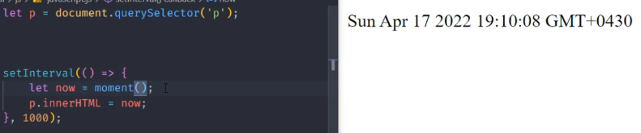

میشه بهش تاریخ و ساعت دلخواه هم داد : با فرمت های مختلف شبیه دیت

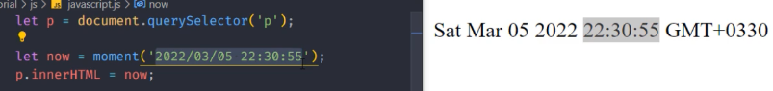

------------------------------------------------------------------------------------------------------------------------------------\

**متد format:**

گرفتن تاریخ فعلی با فرمت دلخواه

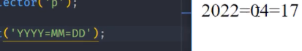

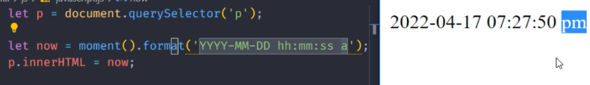

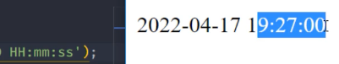

تمرین: هر ثانیه خروجی ساعت داینامیک تغییر میکنه

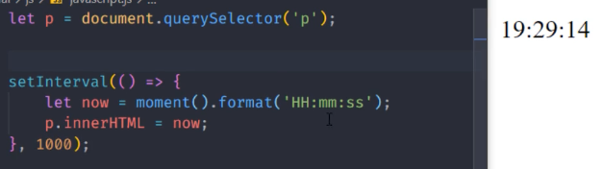

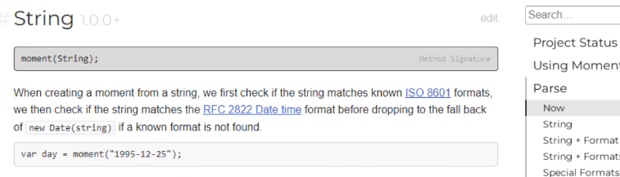.......

------------------------------------------------------------------------------------------------------------------------------------\

**اعتبار سنجی تاریخ با کتابخانه moment**

**Isvalid**

با یک ورودی:

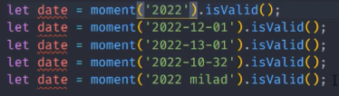 True-true-false-False-false

ورودی دوم =فرمت

 true

 true

عدد داشتن ورودی اول را کافی دونسته برای یکسان بودن با فرمت =ولی غلطه=برای سخت گیری بیشتر و کاملا برابر بودن فرمت و مقدار ورودی سوم را true می دهیم=

 false

پیش فرض ورودی سوم false است

------------------------------------------------------------------------------------------------------------------------------------\

**Add , subtract متد در moment**

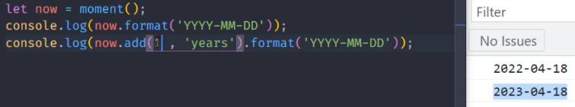 یک سال اضافه شد به تاریخ فعلی

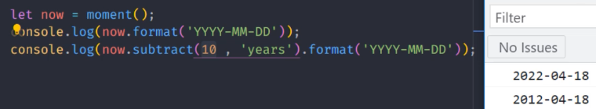 ده سال کم شدز

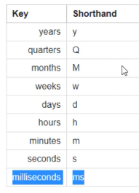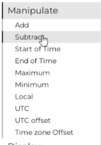

------------------------------------------------------------------------------------------------------------------------------------\

مقایسه زمان فعلی نسبت به زمان دلخواه = **fromNow**

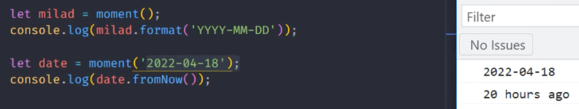 مقداری رند هم میکند

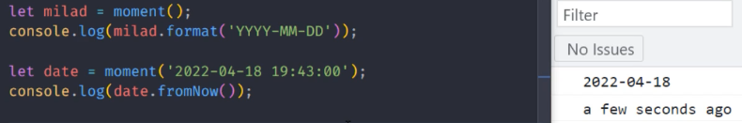

دو زمان دلخواه = **from**

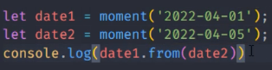

------------------------------------------------------------------------------------------------------------------------------------\

**diff**

اختلاف دو تاریخ دلخواد به میلی ثانیه(پیشفرض)

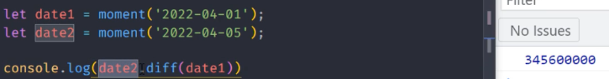

اونی که اول نوشتی در کنسول منهای دومی میشه

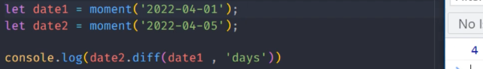

اگر اختلافششون کمنر از المان تعیینی ززطما باشه مثلا هفته=صفر نشون میده

------------------------------------------------------------------------------------------------------------------------------------\

پیاده سازی تایع add با کد:

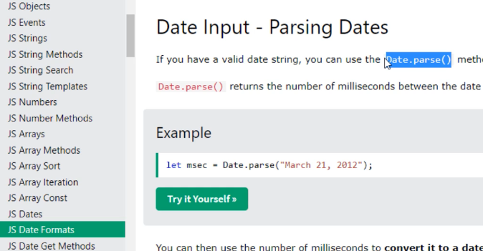 گرفتن تاریخ و تبدیل آن به میلی ثانیه از تاریخ مبدا

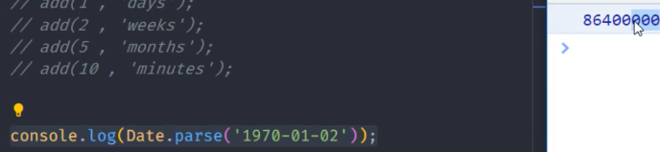

ویدیو 197......

------------------------------------------------------------------------------------------------------------------------------------\

**تاریخ شمسی:**

نصب نود جی اس برای کار با npm

نصب کتابخانه persian date: <https://github.com/babakhani/PersianDate> با npm

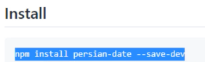پیس در ترمینال

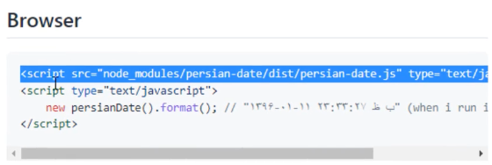اضافه به 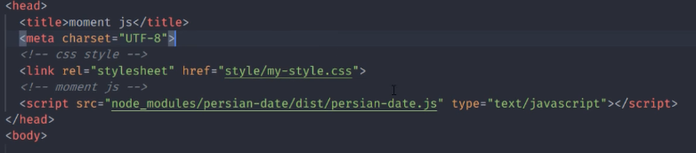

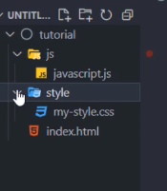 == 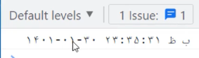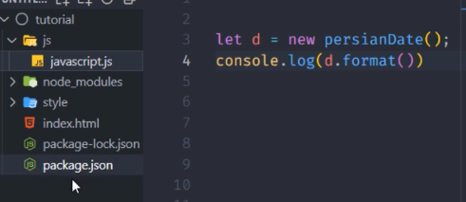

------------------------------------------------------------------------------------------------------------------------------------\

**Format persian date**

داکیومنت اصلی این کتابخانه

<https://babakhani.github.io/PersianWebToolkit/doc/persian-date/>

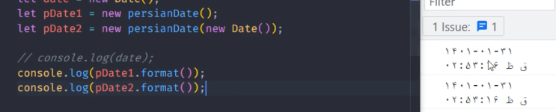 این دوتا کلملا معادل هم هستن

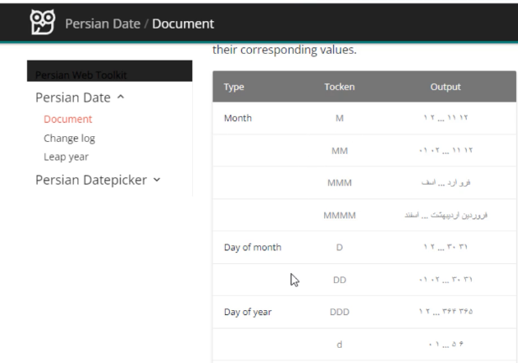

------------------------------------------------------------------------------------------------------------------------------------\

**toLocale**

تبدیل تاریخ فارسی به زبان دیگه ولی تاریخ شمسی هست.



اینجا هم میشه



------------------------------------------------------------------------------------------------------------------------------------\

**تبدیل تاریخ میلادی به جلالی:**

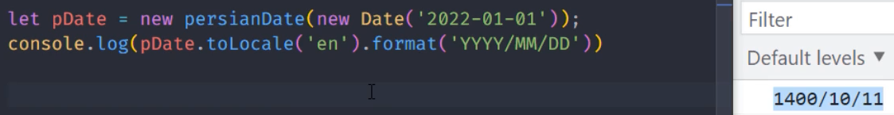

------------------------------------------------------------------------------------------------------------------------------------\

تمرین: تبدیل تقویم فارسی به انگلیسی و انگلیسی بله فارسی

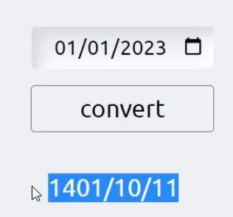

------------------------------------------------------------------------------------------------------------------------------------\

**جلسه18**:

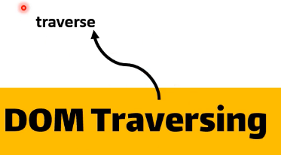 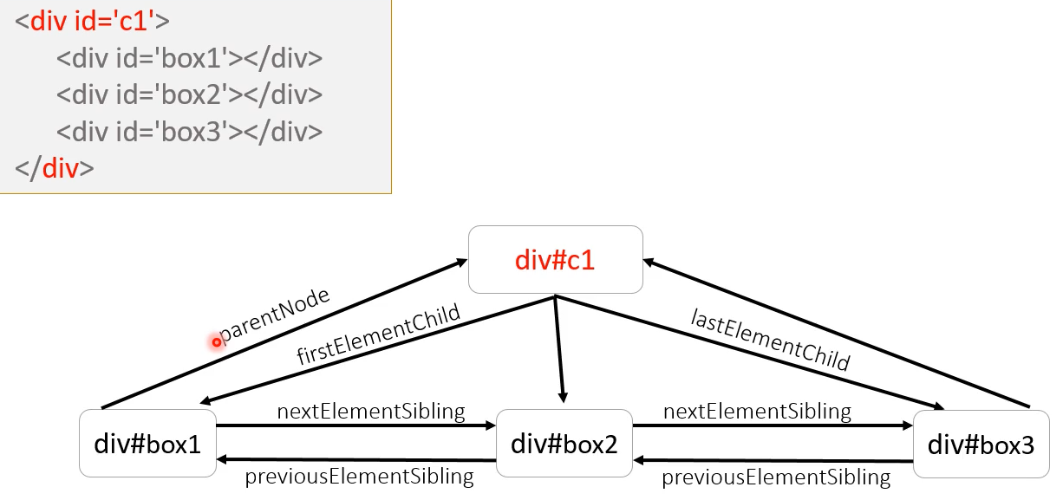

حرکت در درختدام

رسیدن از یک نود به نود های دیگر

-----------------------------------------------------------------------------------------------------------------------------------\

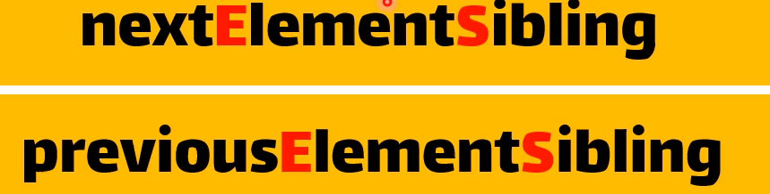 گره های متنی یا اتریبیوت انخاب نمیکنه فقط المنت ها

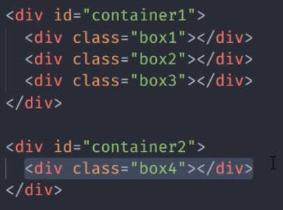

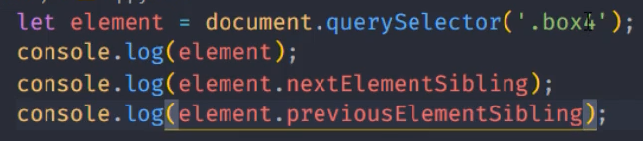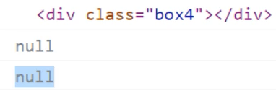

خواهر و برادر ندارد

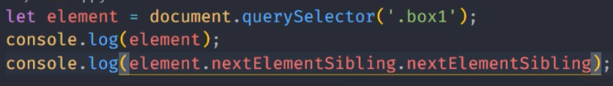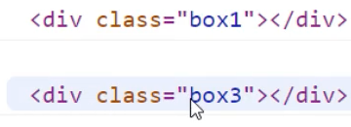

دوتا بعدیشو نشون میده

------------------------------------------------------------------------------------------------------------------------------------\

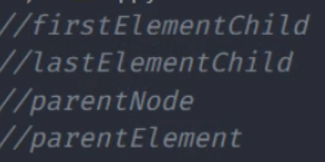

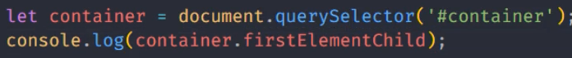





the difference of between parent node and elements node ؟

parents node is popular

------------------------------------------------------------------------------------------------------------------------------------\

مثال:

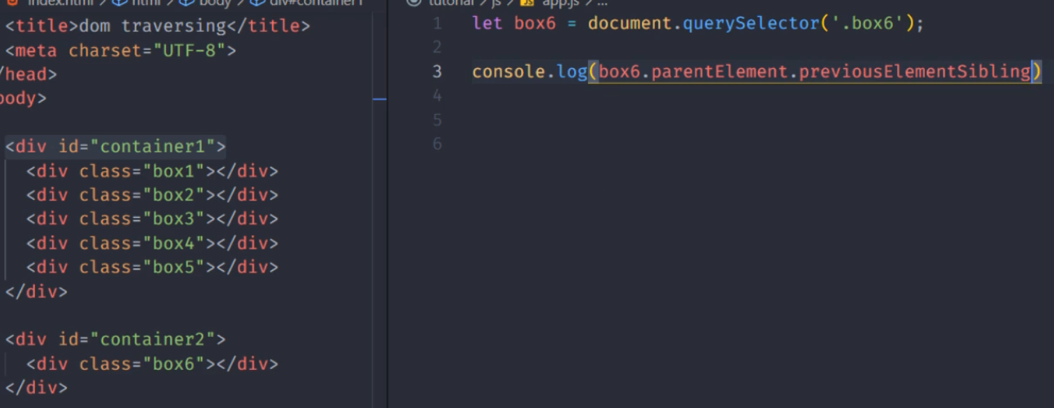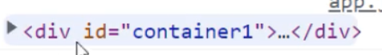

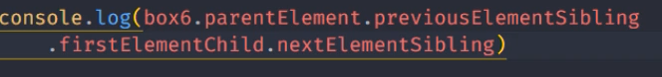

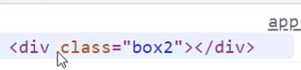

------------------------------------------------------------------------------------------------------------------------------------\

**ایجاد گره جدید دام با جاوا اسکریپت**

یک نود را به عنوان اخرین فرزند یک المنت در نظر میگیریم با این appendchild()

ایجاد کردن المنت 

ایجاد کردن نود تکست 

قراردادن داخل کانتینر 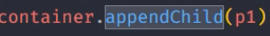

**راهه بهتر:**

به جای این 

اینوبزار 

یا 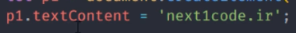

فرق inner ,textcontent : اینر همه چیو میده ولی اونیکی فقط محتوای متنی میده

مثال:

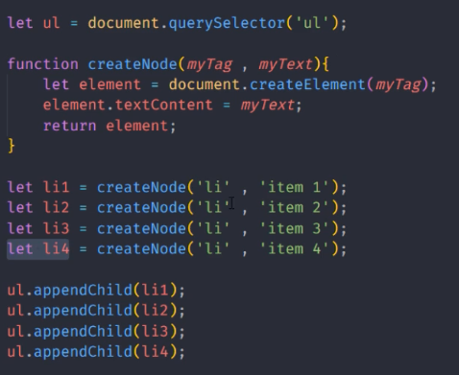

روش راحت تر:

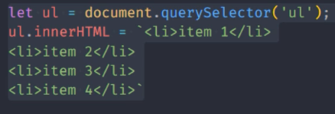 به عنوان المنت

اینر همه محتوا های اینر های المنت را پاک کرده و مال خودشو(جدیده) جایگزین میکنه

مگر += بگزاریم 

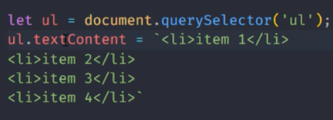 به عنوان متن

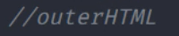

خود عنصر والد تغییر می کند نه داخل ان

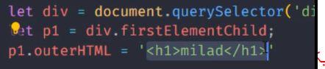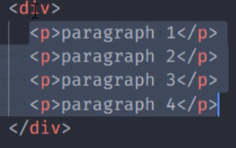

اولین عنصر h1 شد

------------------------------------------------------------------------------------------------------------------------------------\

**اضافه کردن نود های زیاد با تابع**

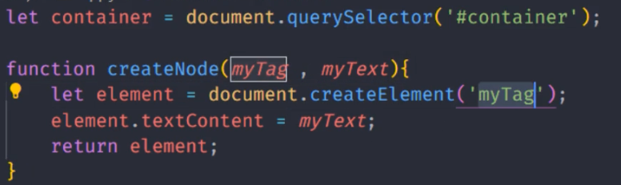



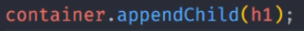

------------------------------------------------------------------------------------------------------------------------------------\

**Dom manipulation**

دسنکاری کردن دام با متد ها(جابه جایی و حذف و ...)

Insert befor برای والد نوشته شد که روی فرزند انجام بشه

قرار دادن عنصری p قبل ul در کانتینر

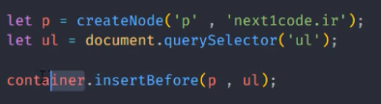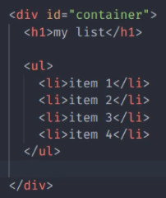

------------------------------------------------------------------------------------------------------------------------------------\

حذف عنصر و ذخیره اون عنصر در متغیر

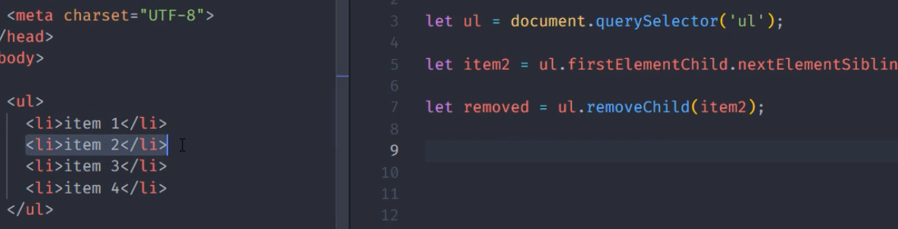

دوباره اضافه کردن عنصر حذف شده به اخر

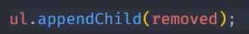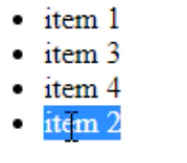

------------------------------------------------------------------------------------------------------------------------------------\

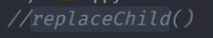 جایگزینی p با h1

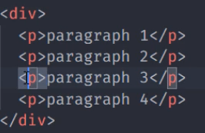

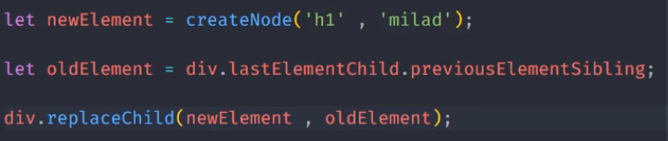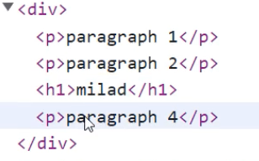

------------------------------------------------------------------------------------------------------------------------------------\

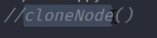 کپی کردن از نود

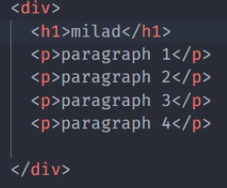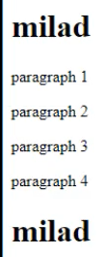

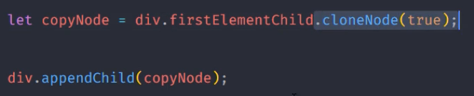

true ان نود با فرزندانش کپی شود

False فقط خودش

------------------------------------------------------------------------------------------------------------------------------------\

**جلسه19**:

------------------------------------------------------------------------------------------------------------------------------------\

ن

------------------------------------------------------------------------------------------------------------------------------------\

ن

------------------------------------------------------------------------------------------------------------------------------------\

ن

------------------------------------------------------------------------------------------------------------------------------------\

ن

------------------------------------------------------------------------------------------------------------------------------------\

ن